26 Августа  2024г.  № 35 | Учредитель газеты – администрация Хомутовского  муниципального образования
Цена: бесплатно

РОССИЙСКАЯ ФЕДЕРАЦИЯ
ИРКУТСКАЯ ОБЛАСТЬ ИРКУТСКИЙ РАЙОН
ХОМУТОВСКОЕ МУНИЦИПАЛЬНОЕ ОБРАЗОВАНИЕ
АДМИНИСТРАЦИЯ
ПОСТАНОВЛЕНИЕ

19.08.2024 № 1073пз
с. Хомутово

Об утверждении проекта межевания территории в границах земельных участков с кадастровыми номерами 38:06:100103:330, 38:06:100103:4505 и земель, государственная собственность на которые не разграничена

В целях обеспечения устойчивого развития территории Хомутовского муниципального образования, руководствуясь ст. ст. 41, 42, 43, 45, 46 Градостроительного кодекса Российской Федерации, ст. 14 Федерального закона от 06.10.2003 № 131-ФЗ «Об общих принципах организации местного самоуправления в Российской Федерации», заключением по результатам публичных слушаний от 24.07.2024, Администрация Хомутовского муниципального образования

ПОСТАНОВЛЯЕТ:

1. Утвердить проект межевания территории в границах земельных участков с кадастровыми номерами 38:06:100103:330, 38:06:100103:4505 и земель, государственная собственность на которые не разграничена.
2. Опубликовать настоящее постановление в установленном законом порядке.
3. Контроль за исполнением настоящего постановления возложить на Заместителя Главы администрации Хомутовского муниципального образования.

Исполняющий обязанности Главы администрации Н.В. Максименко

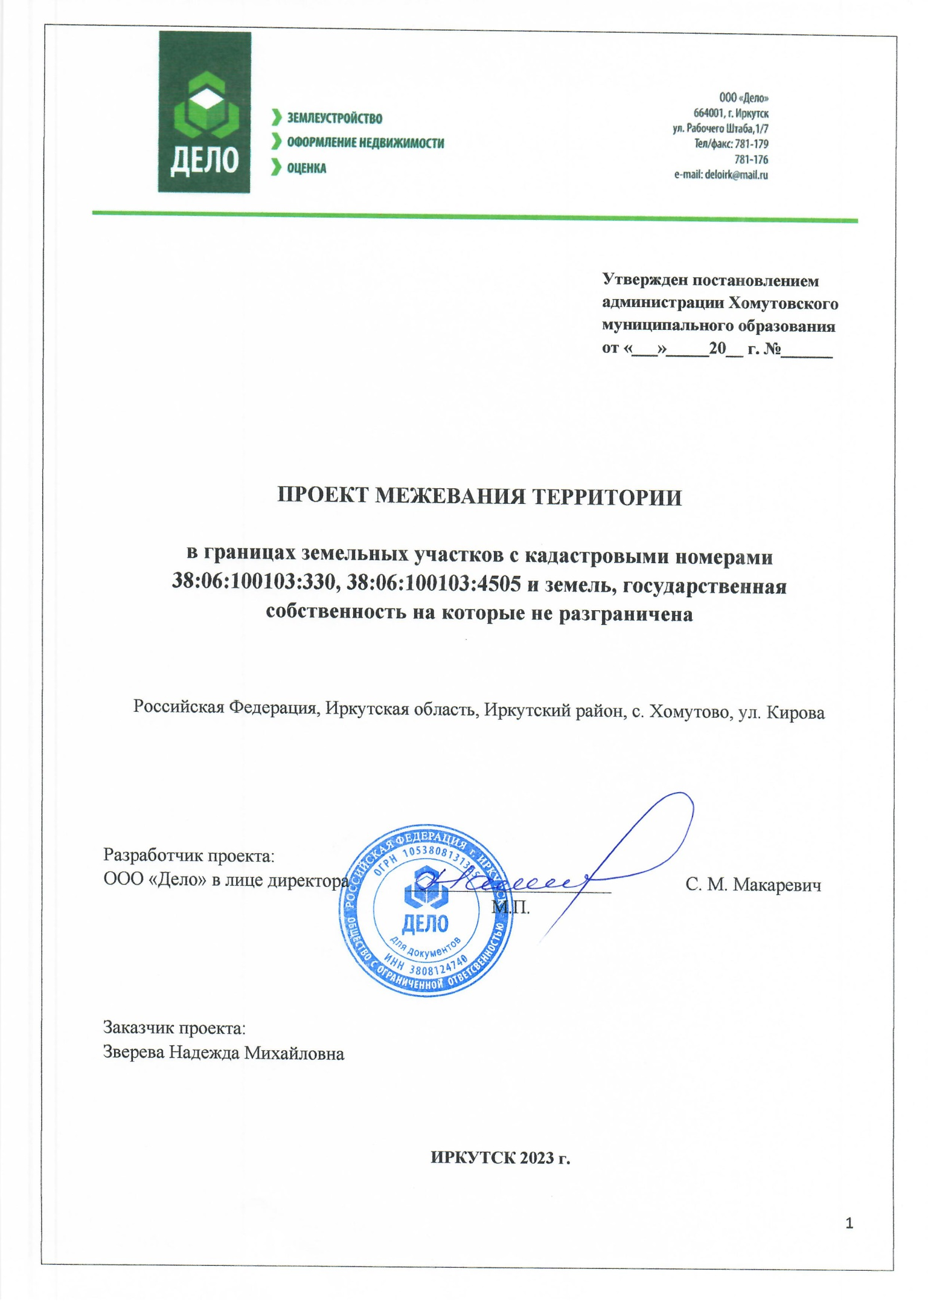

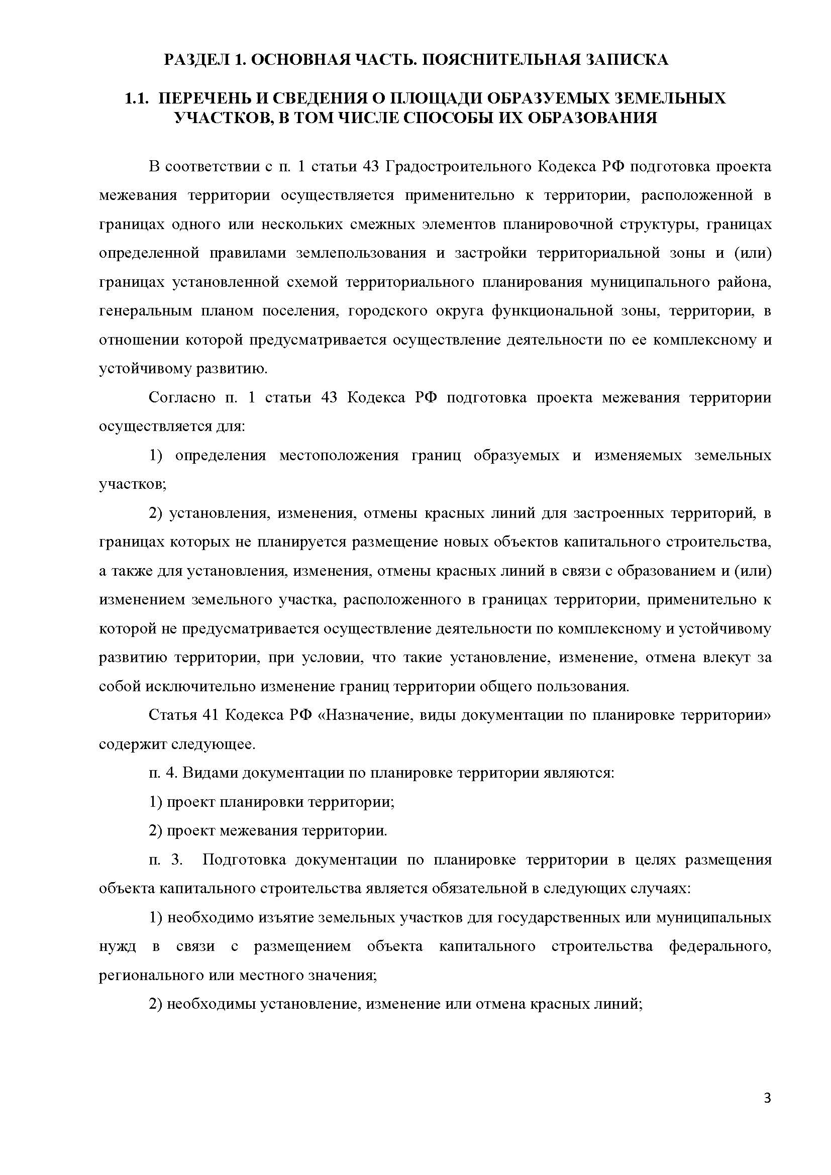

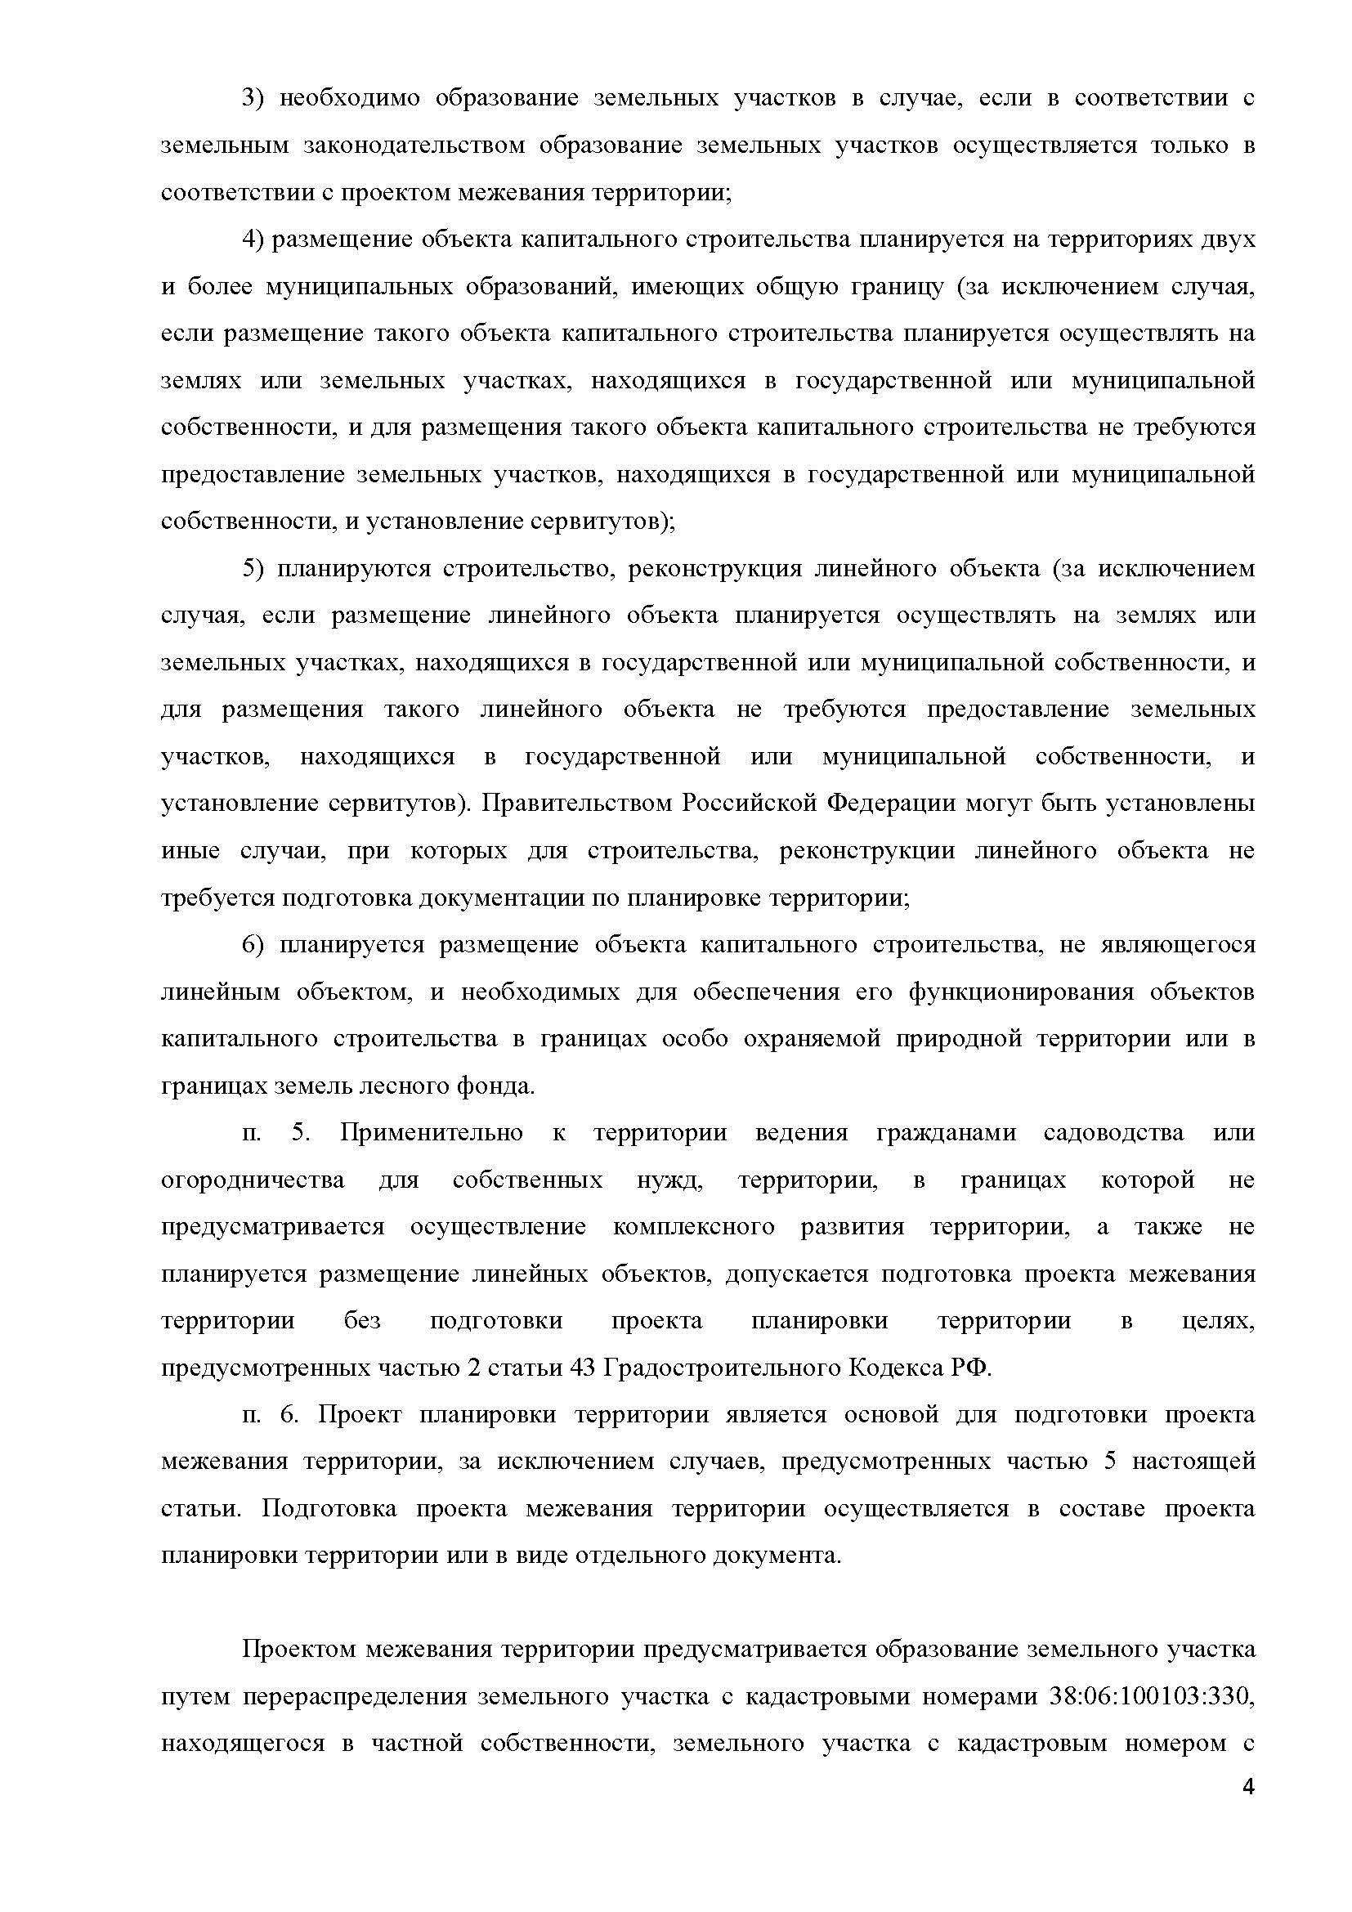

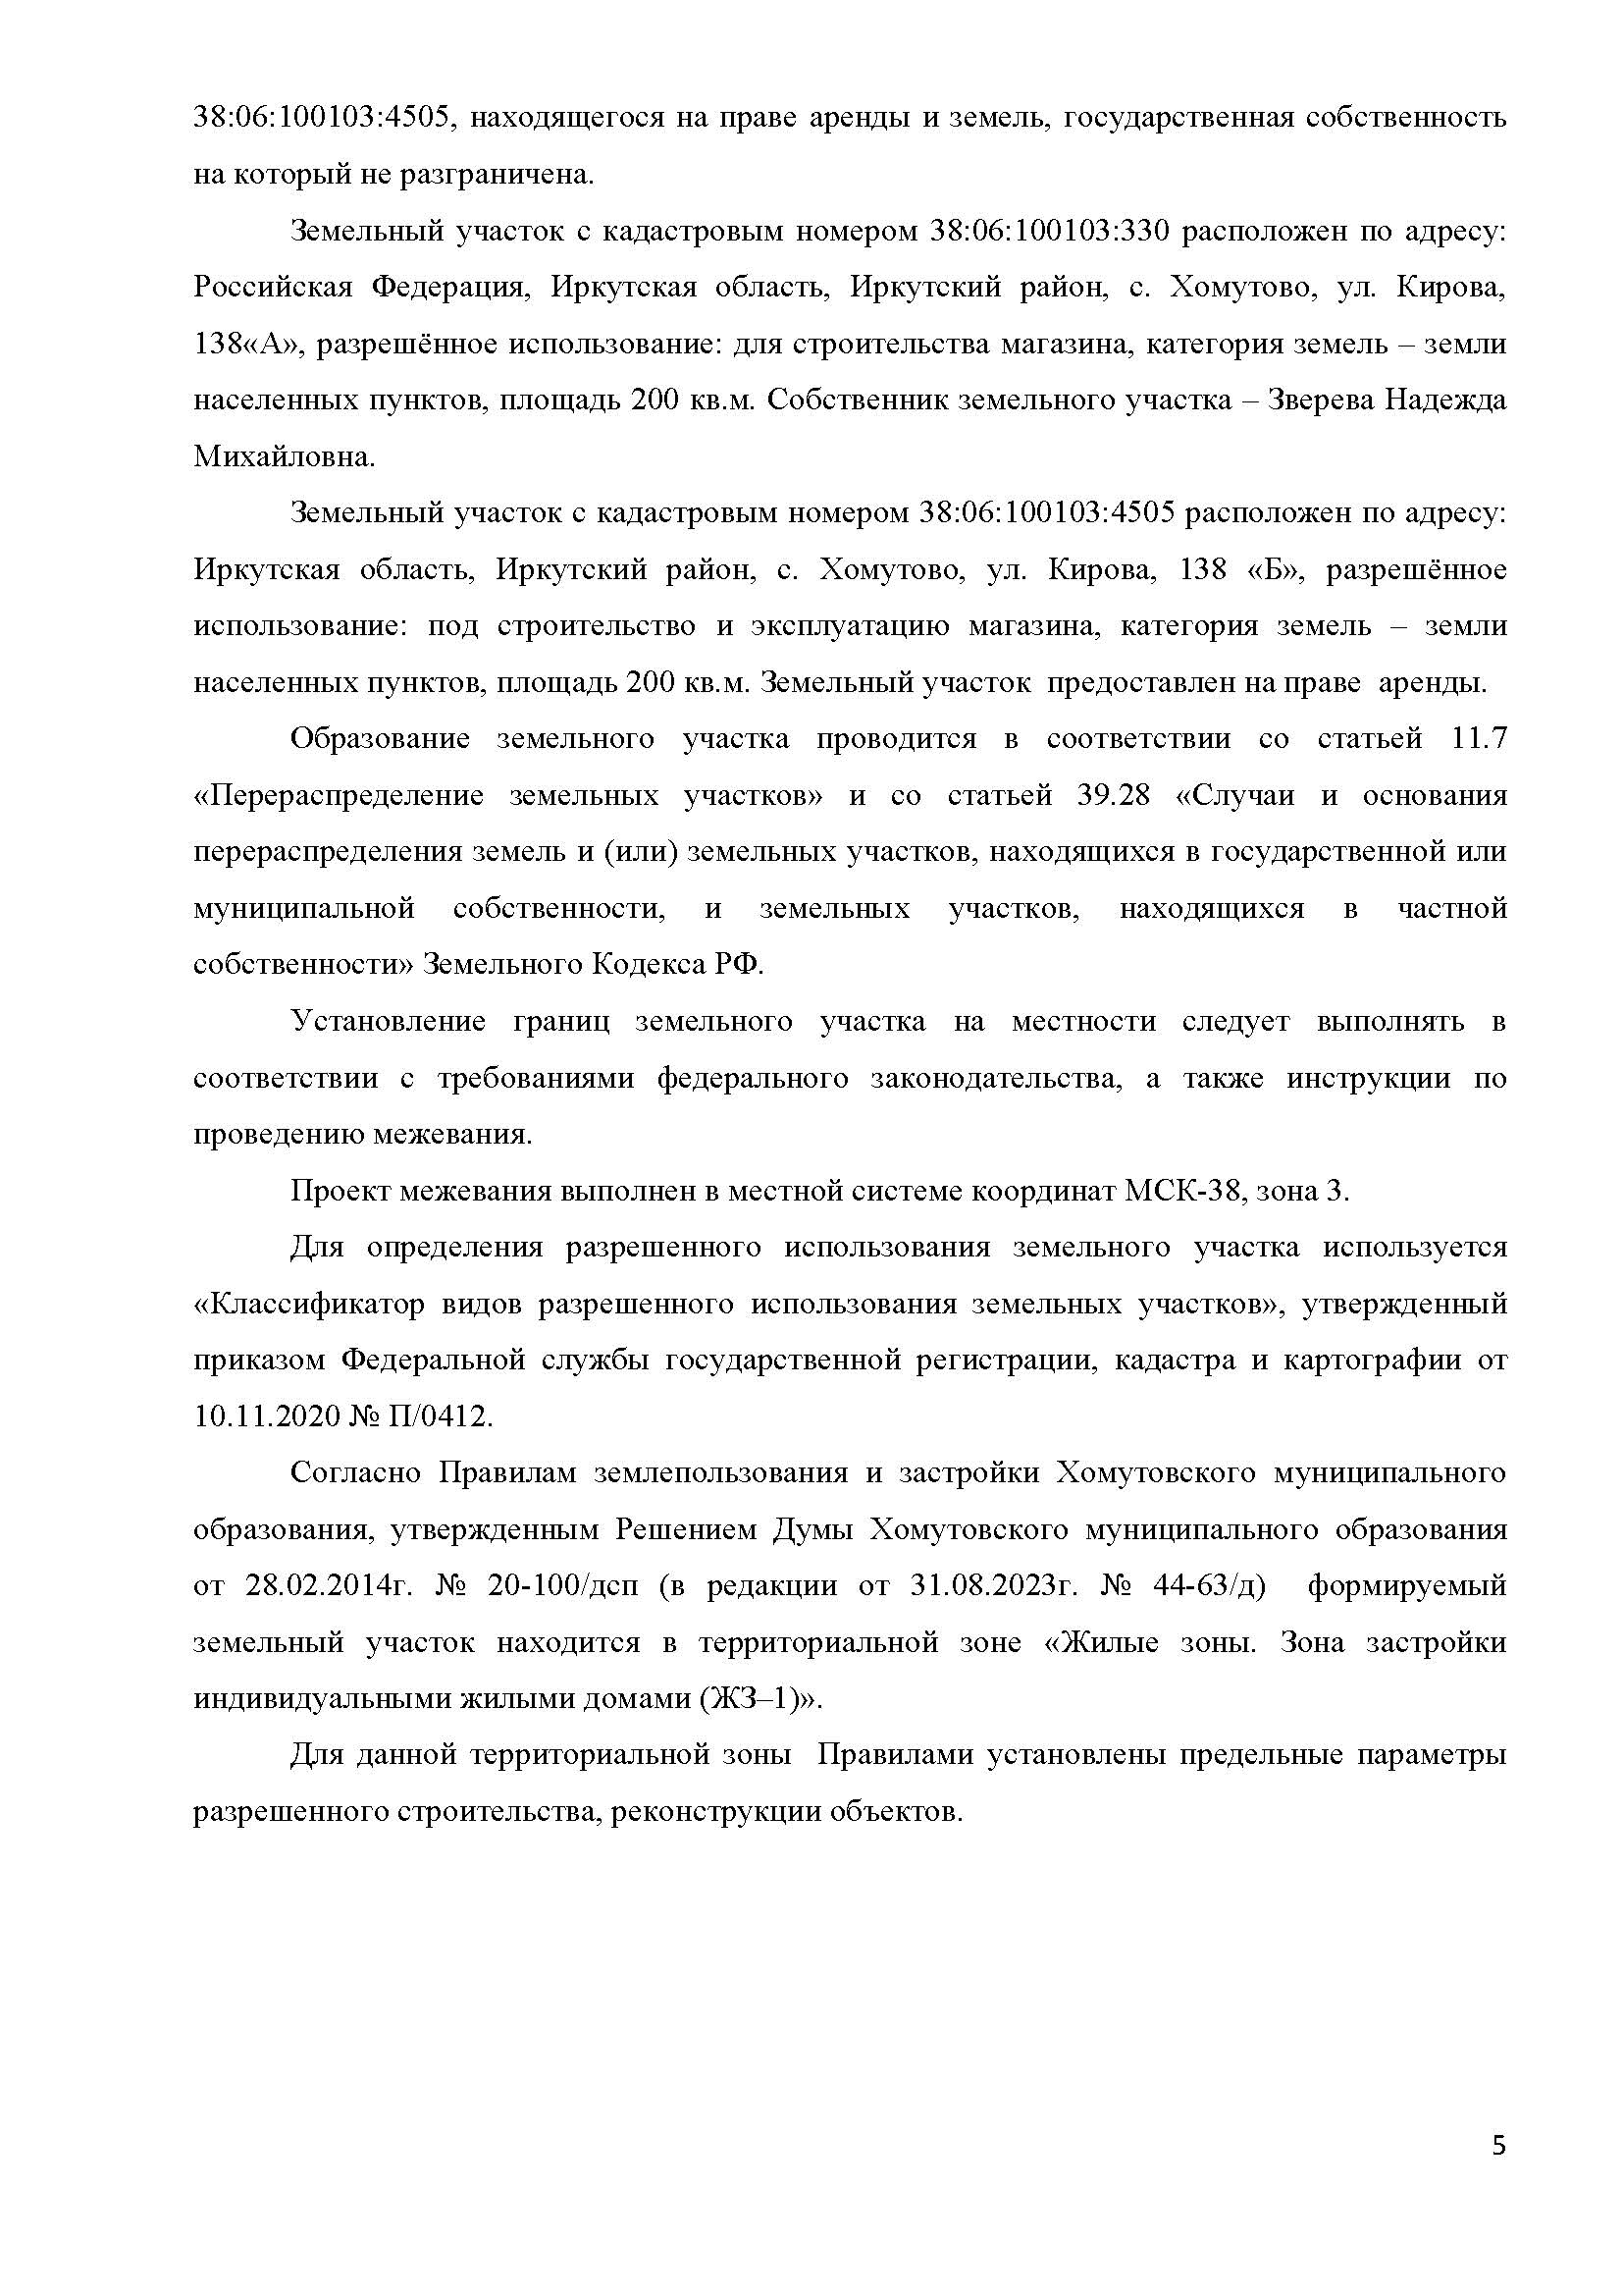

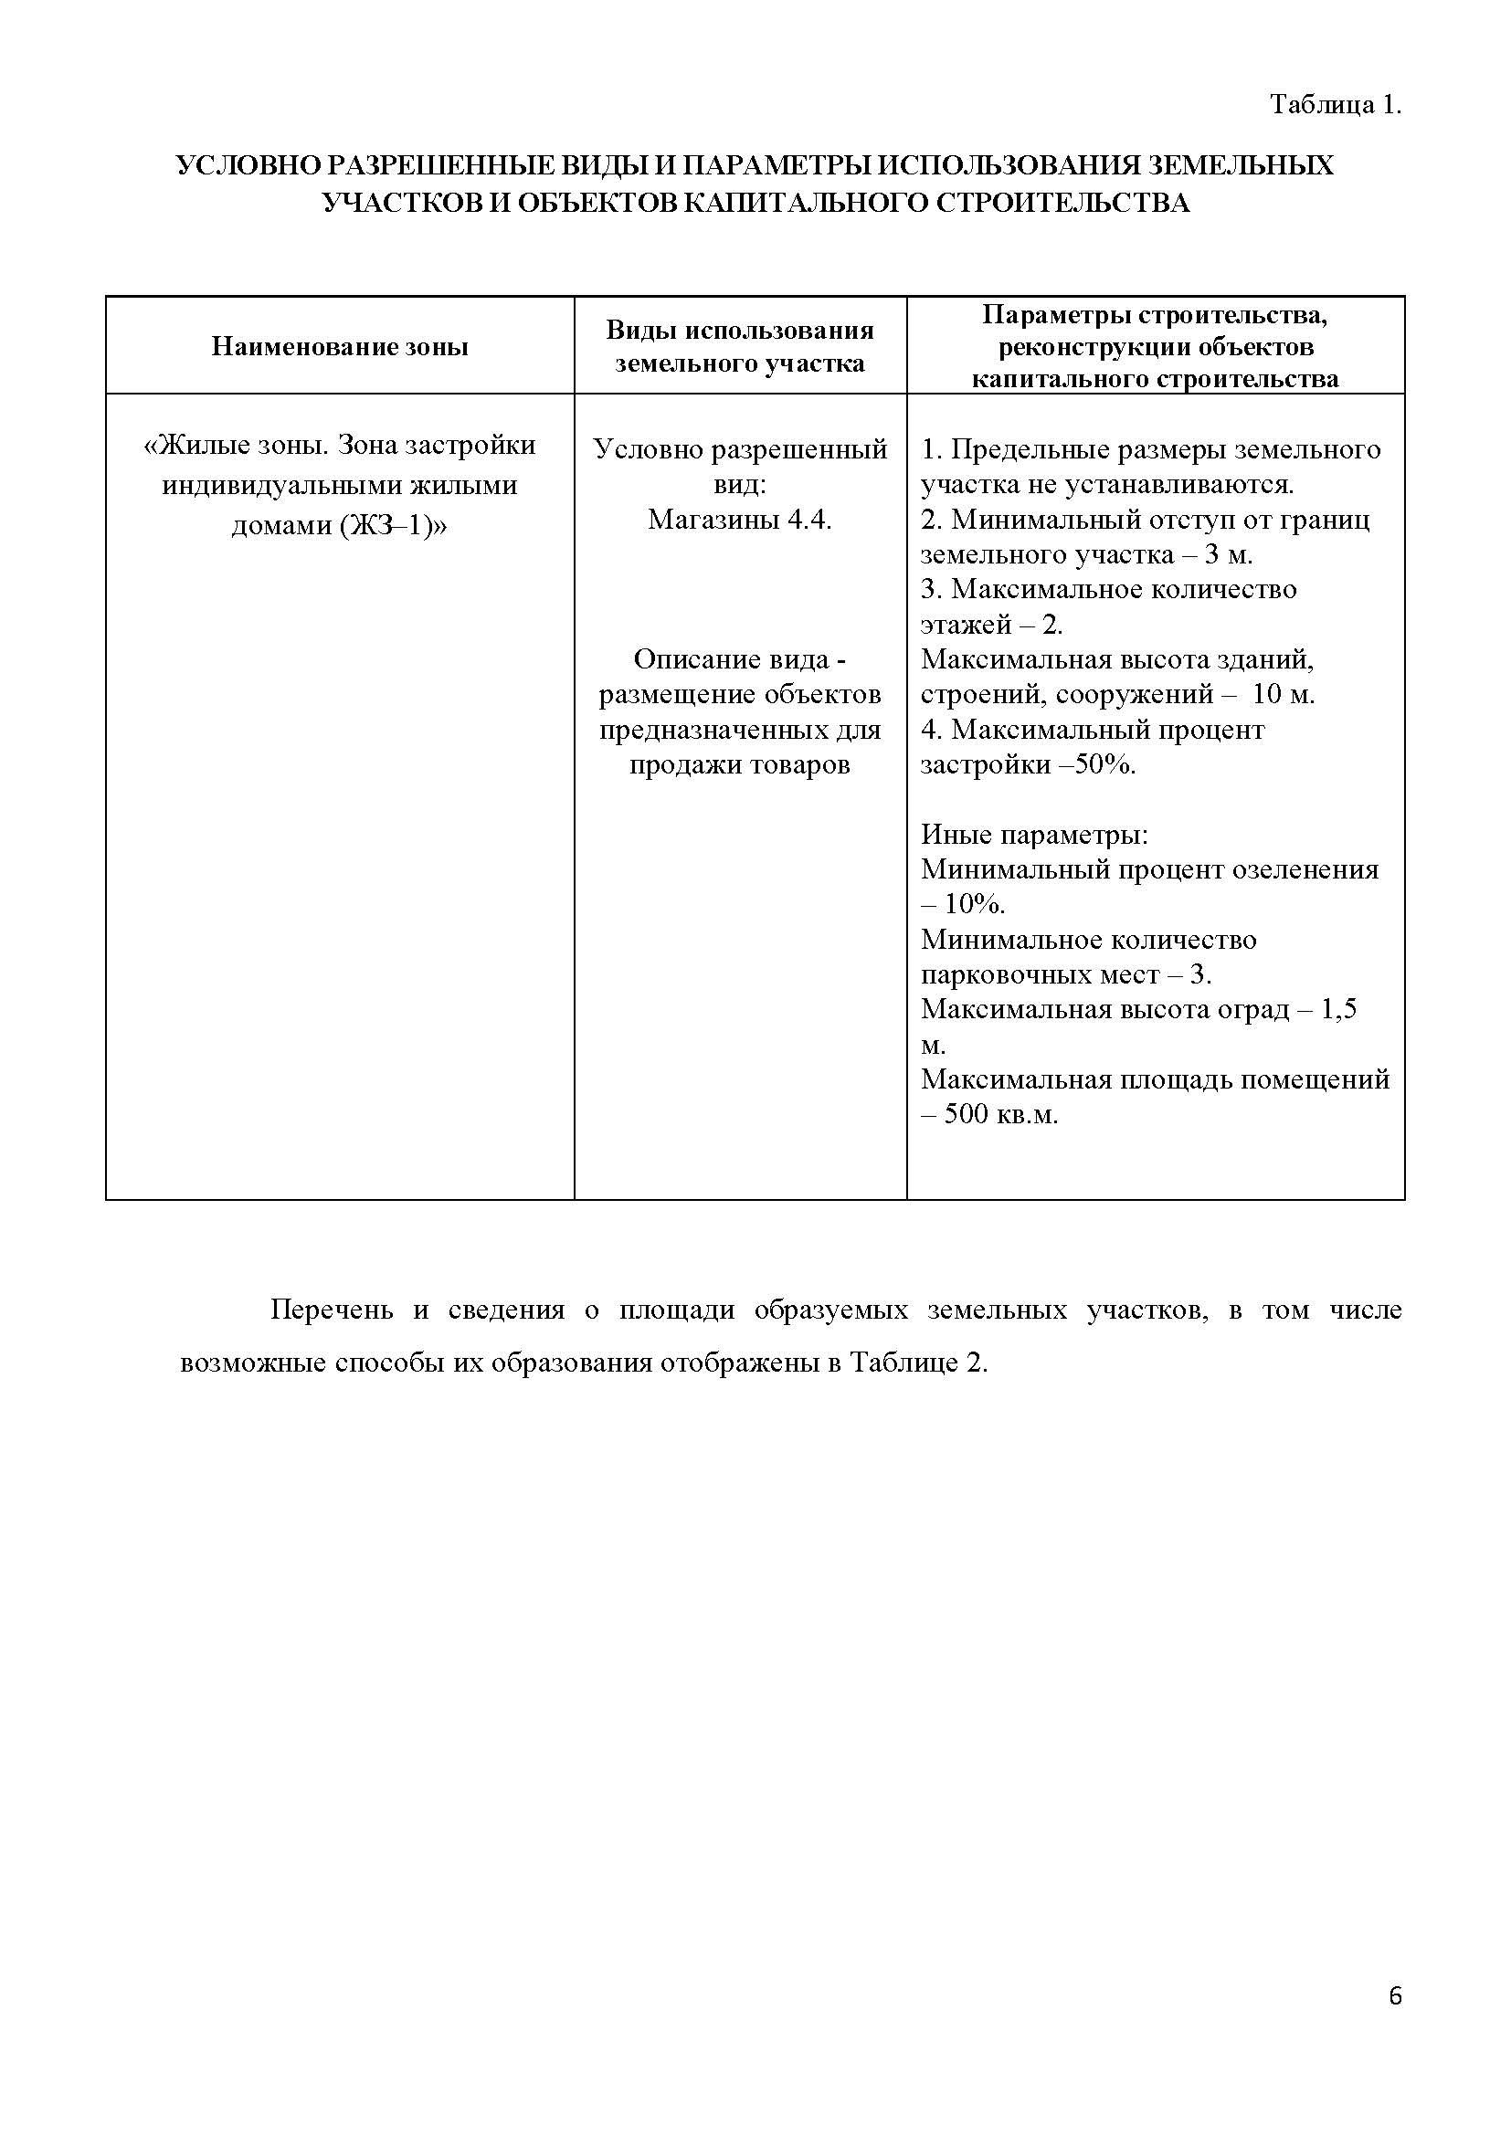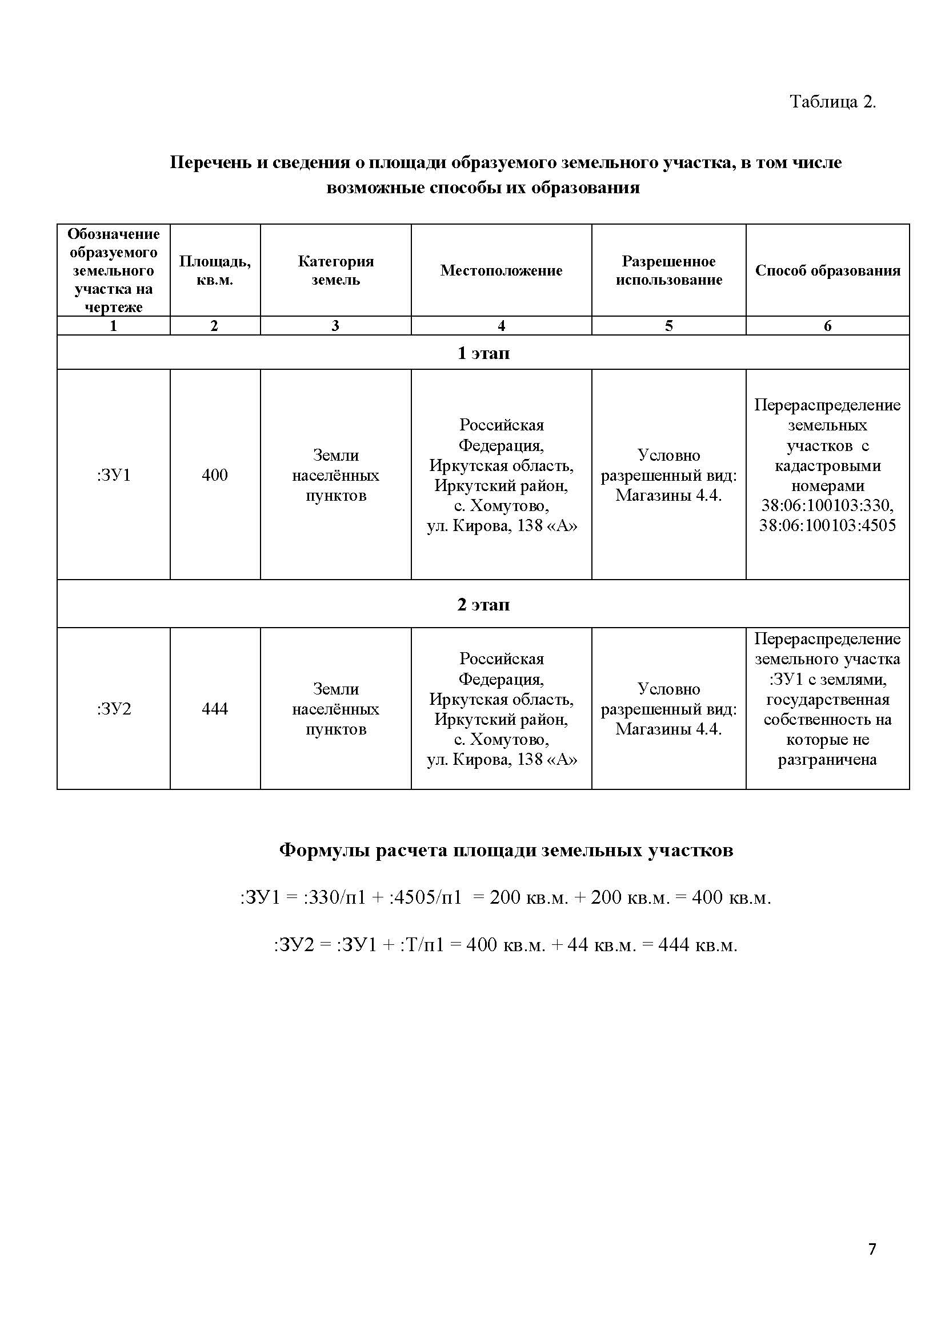

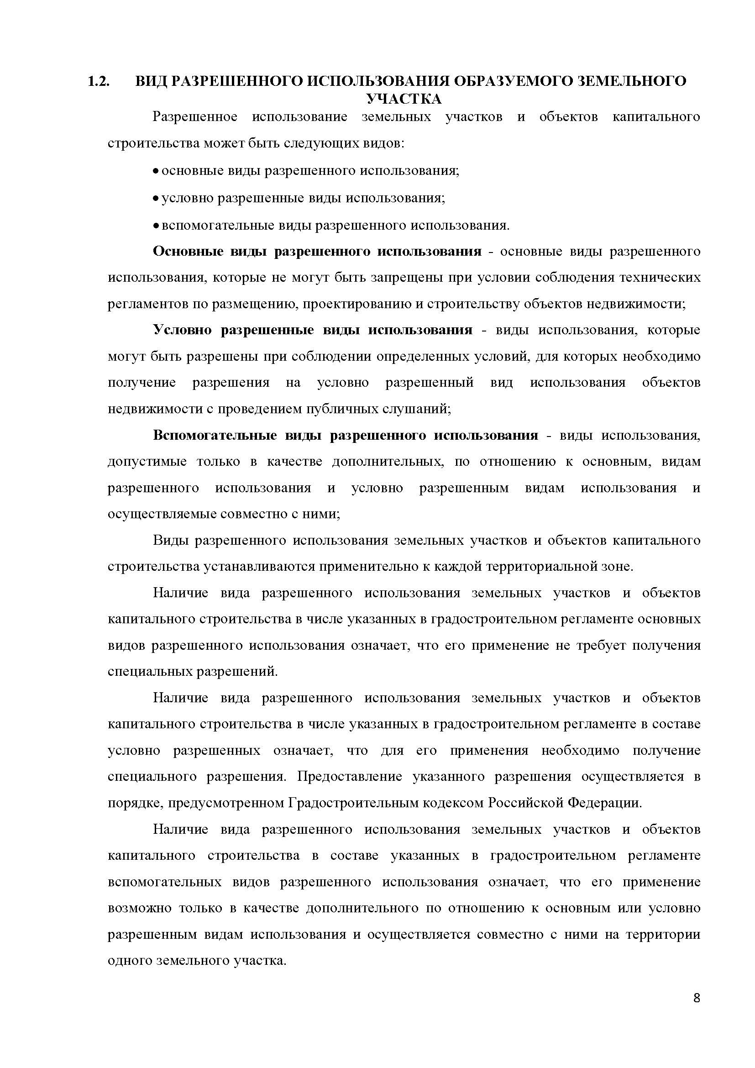
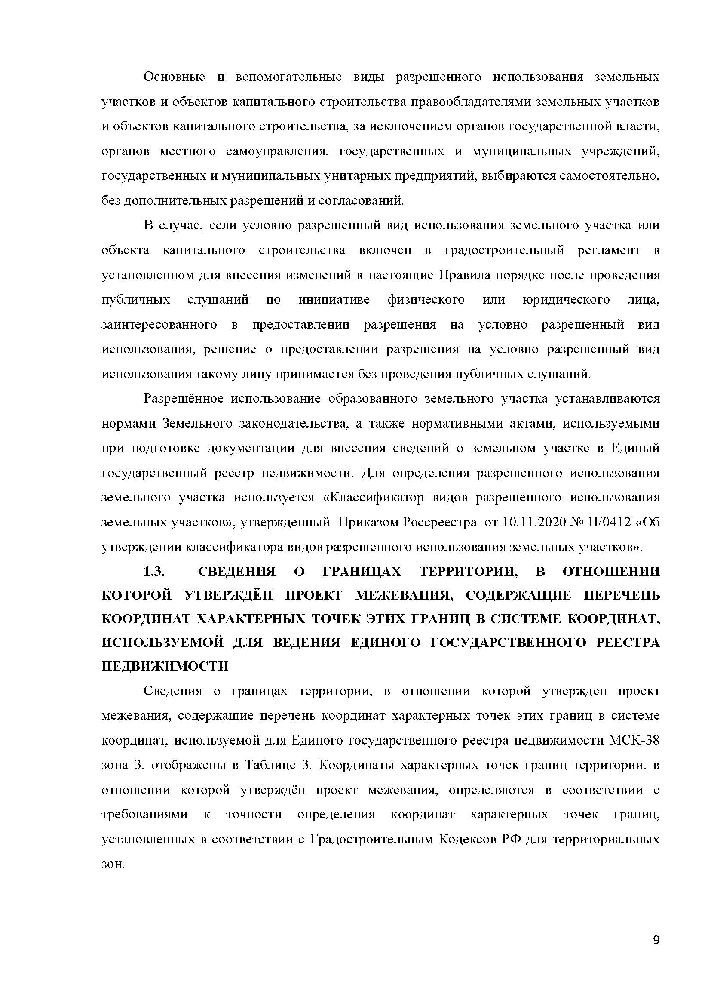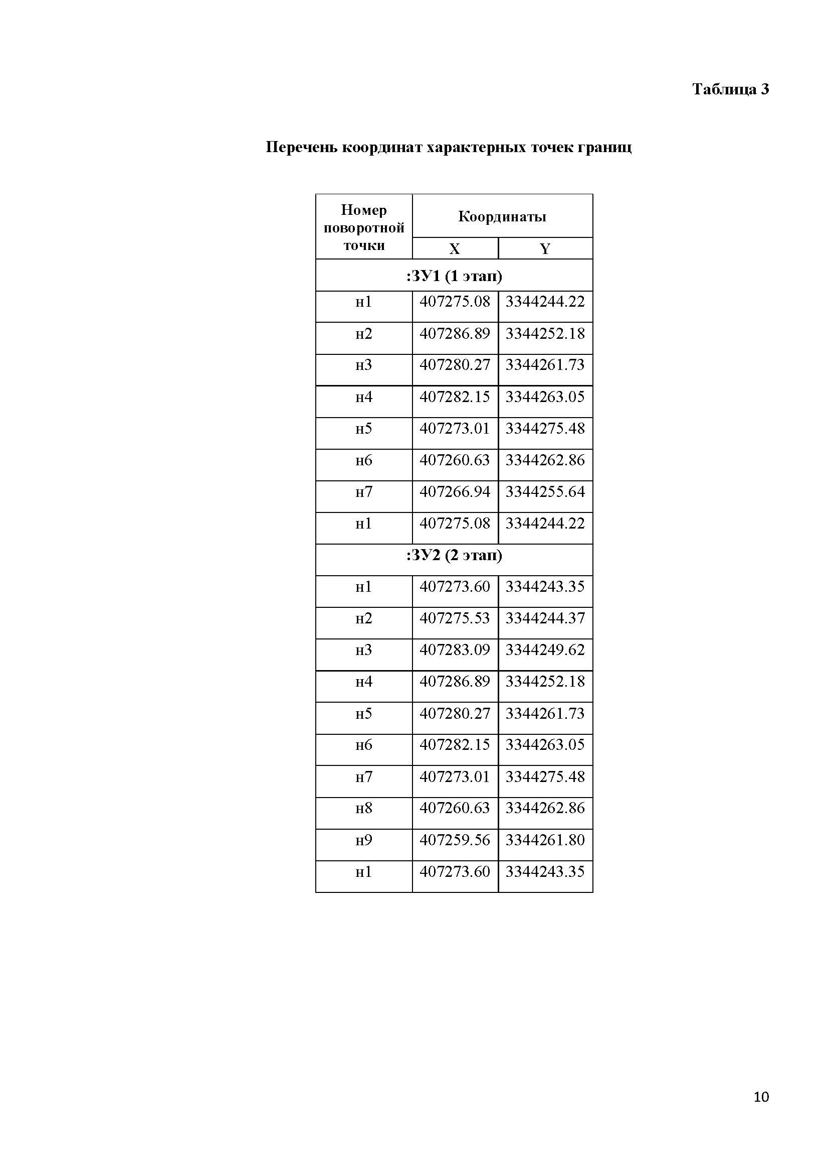

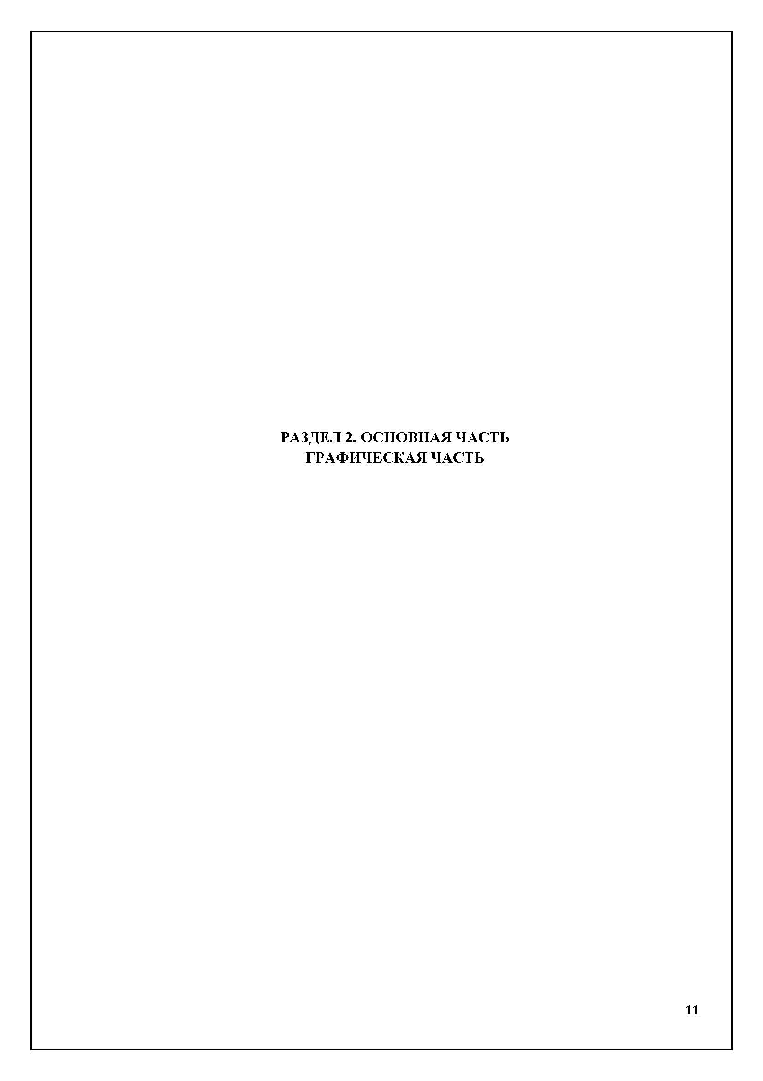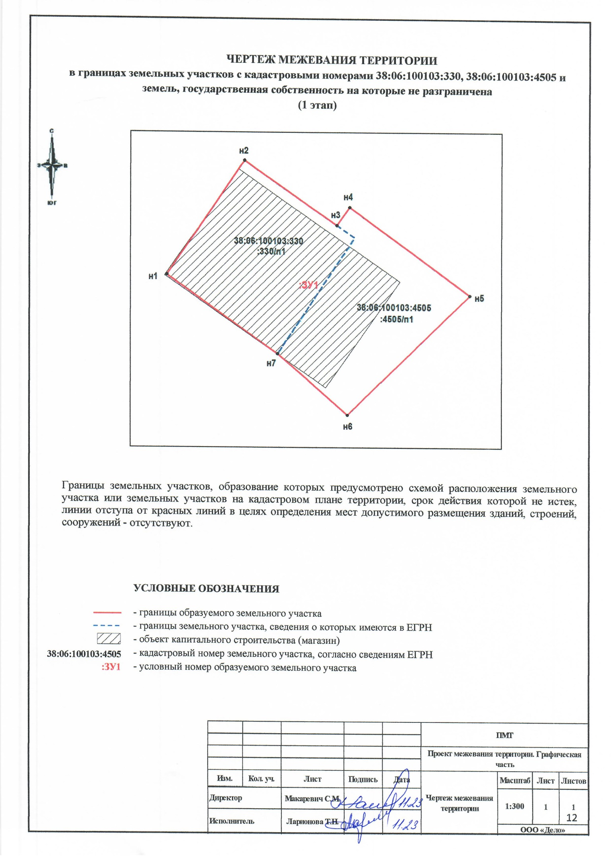

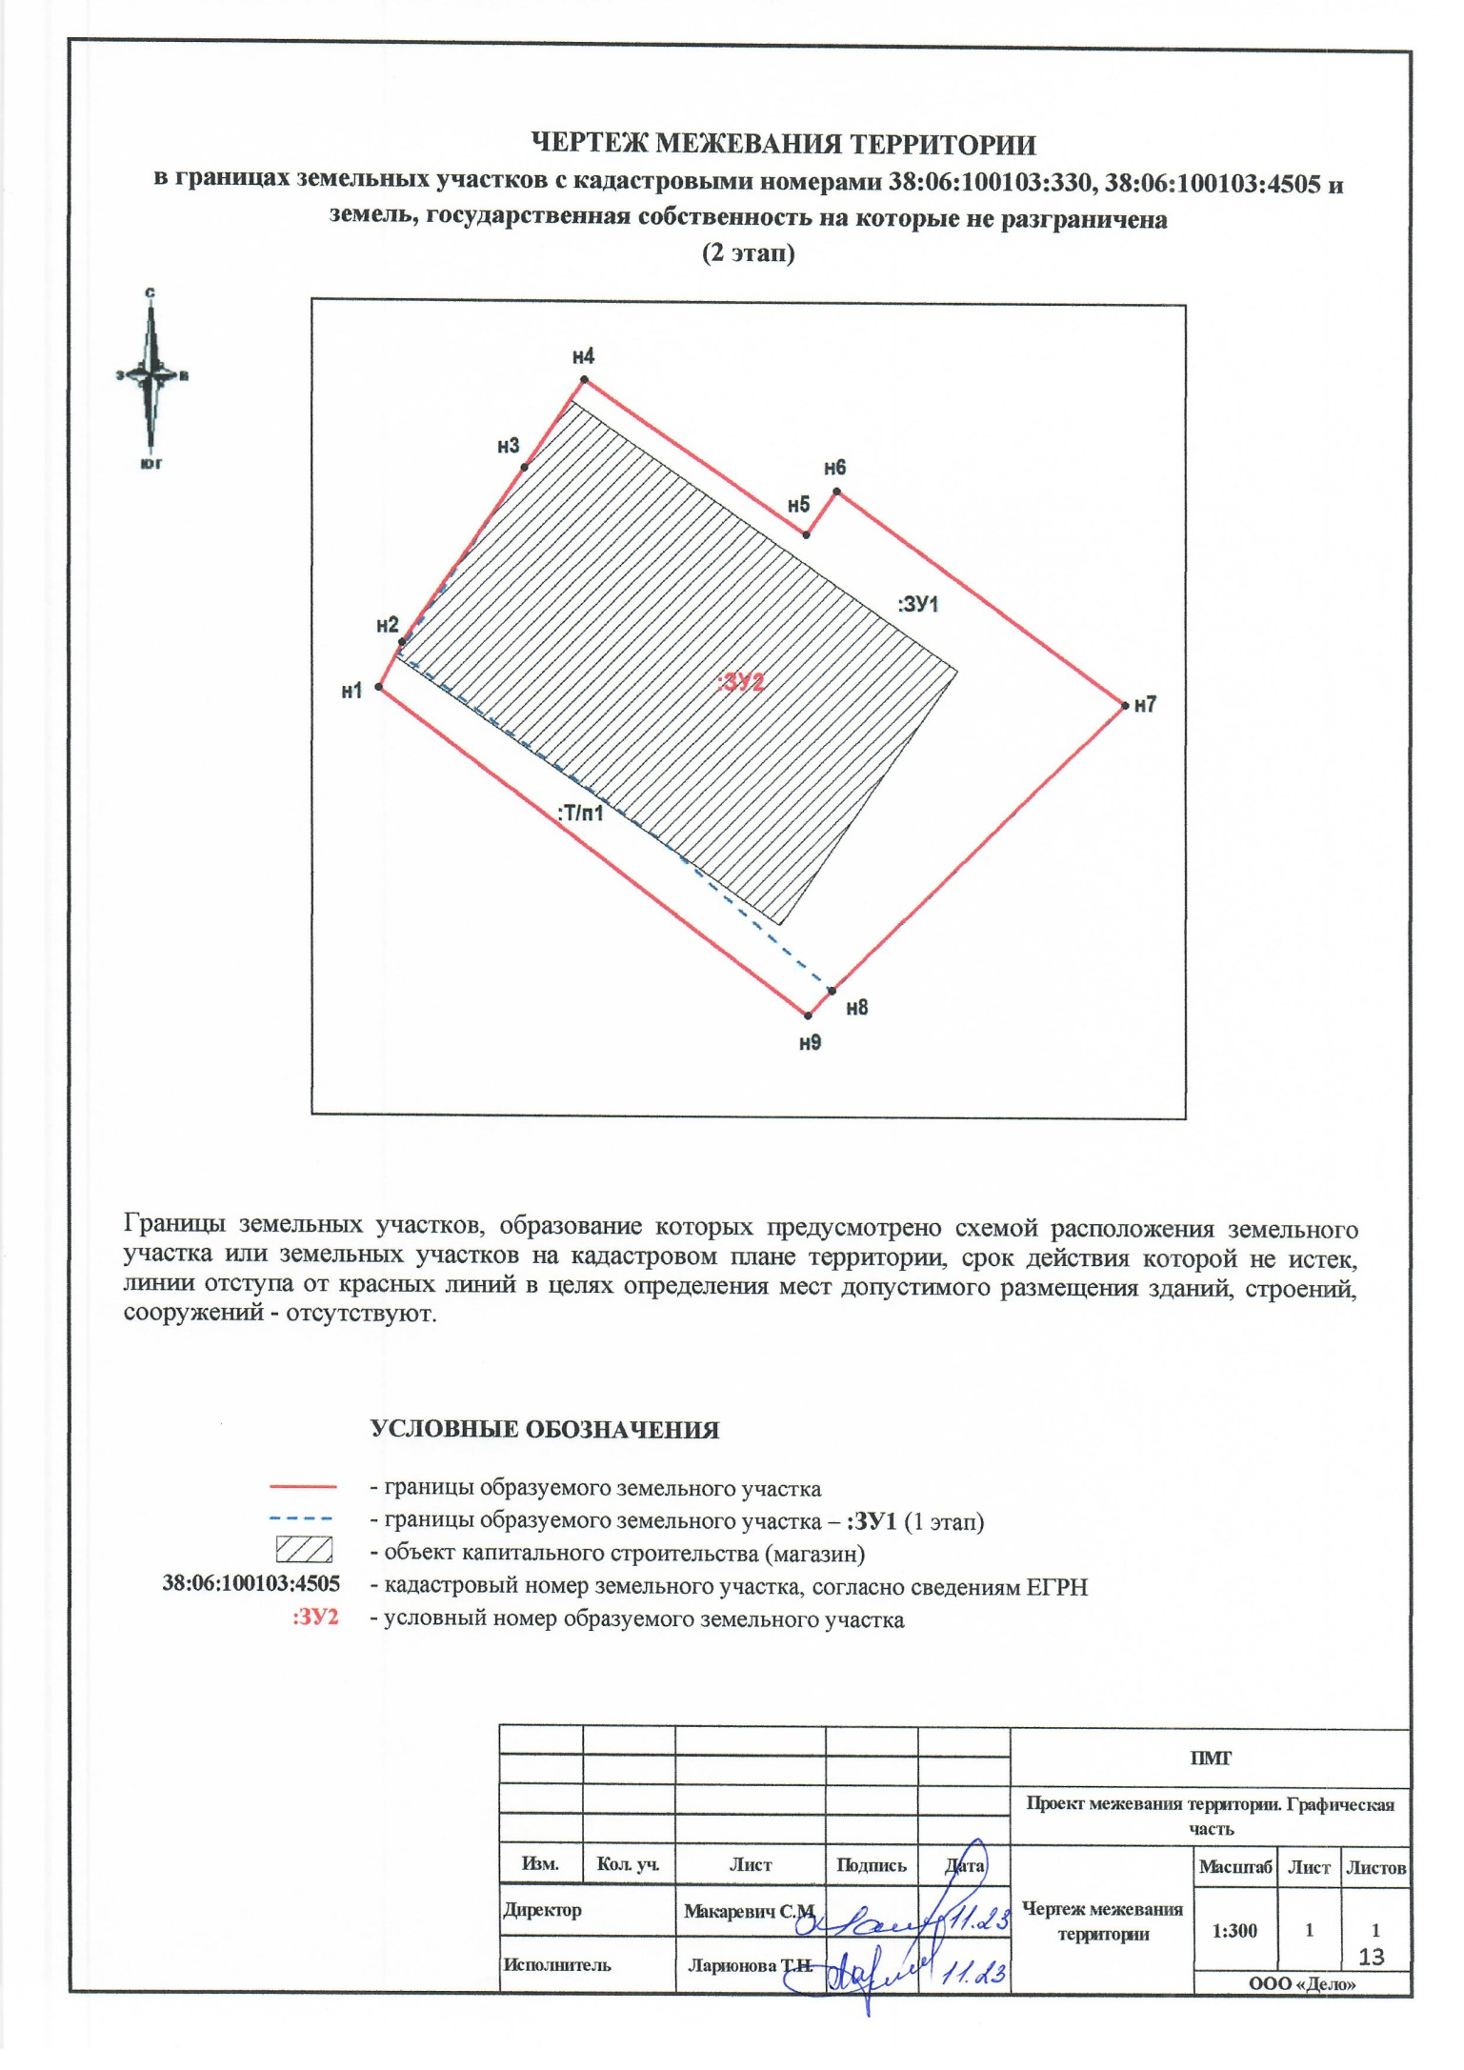
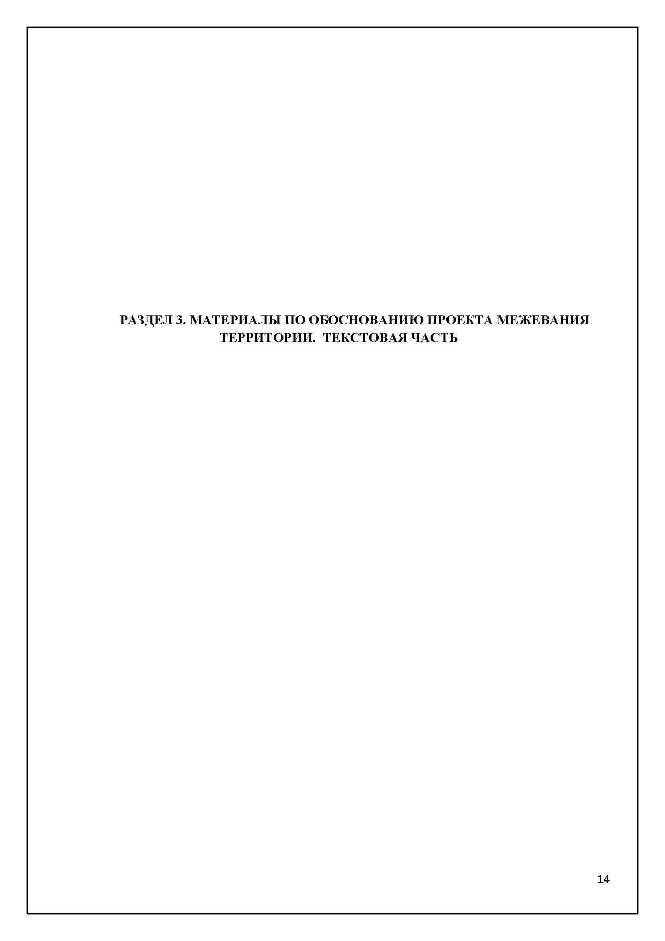
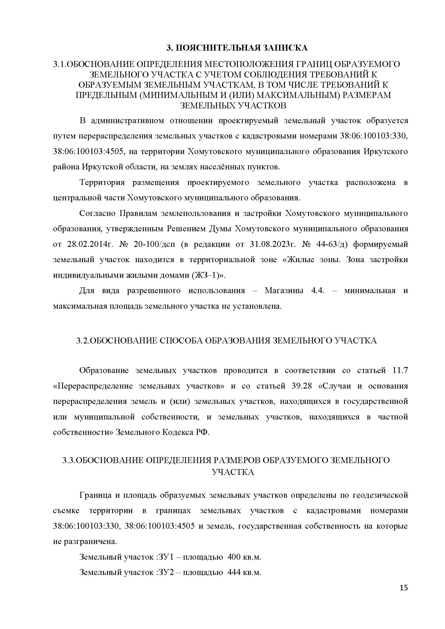

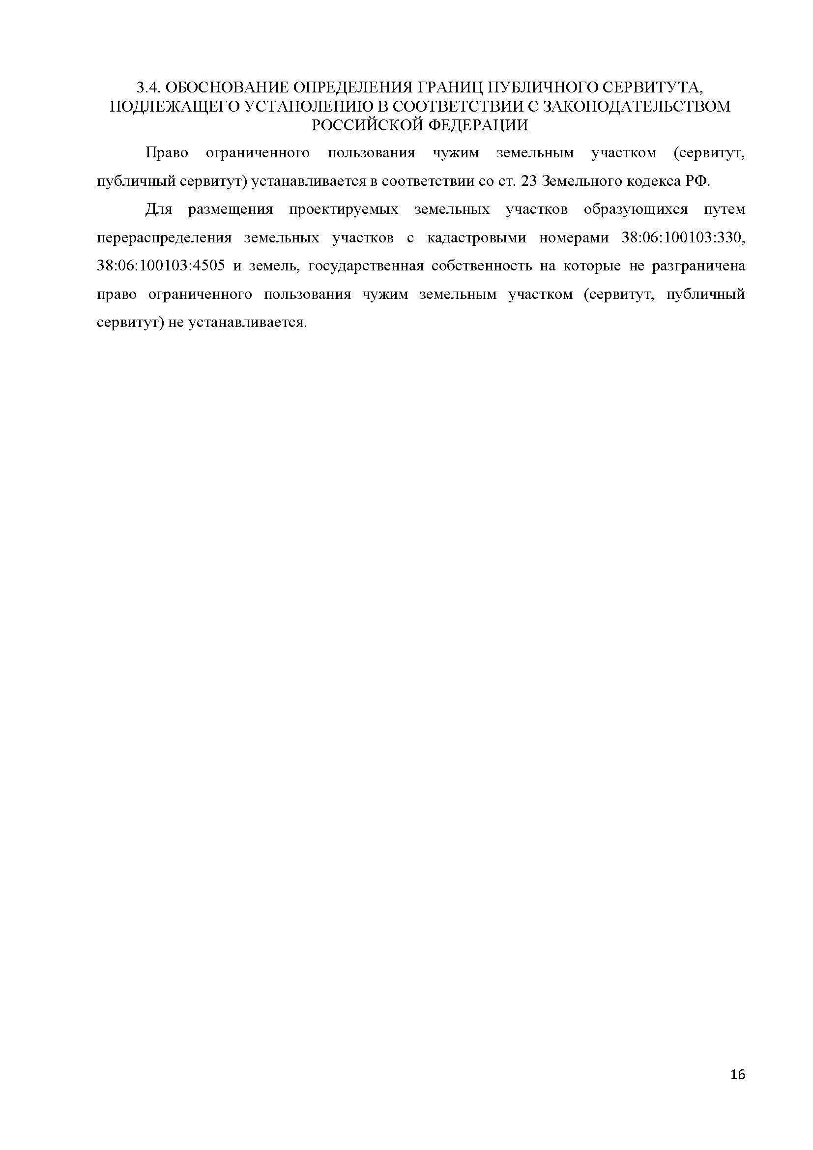

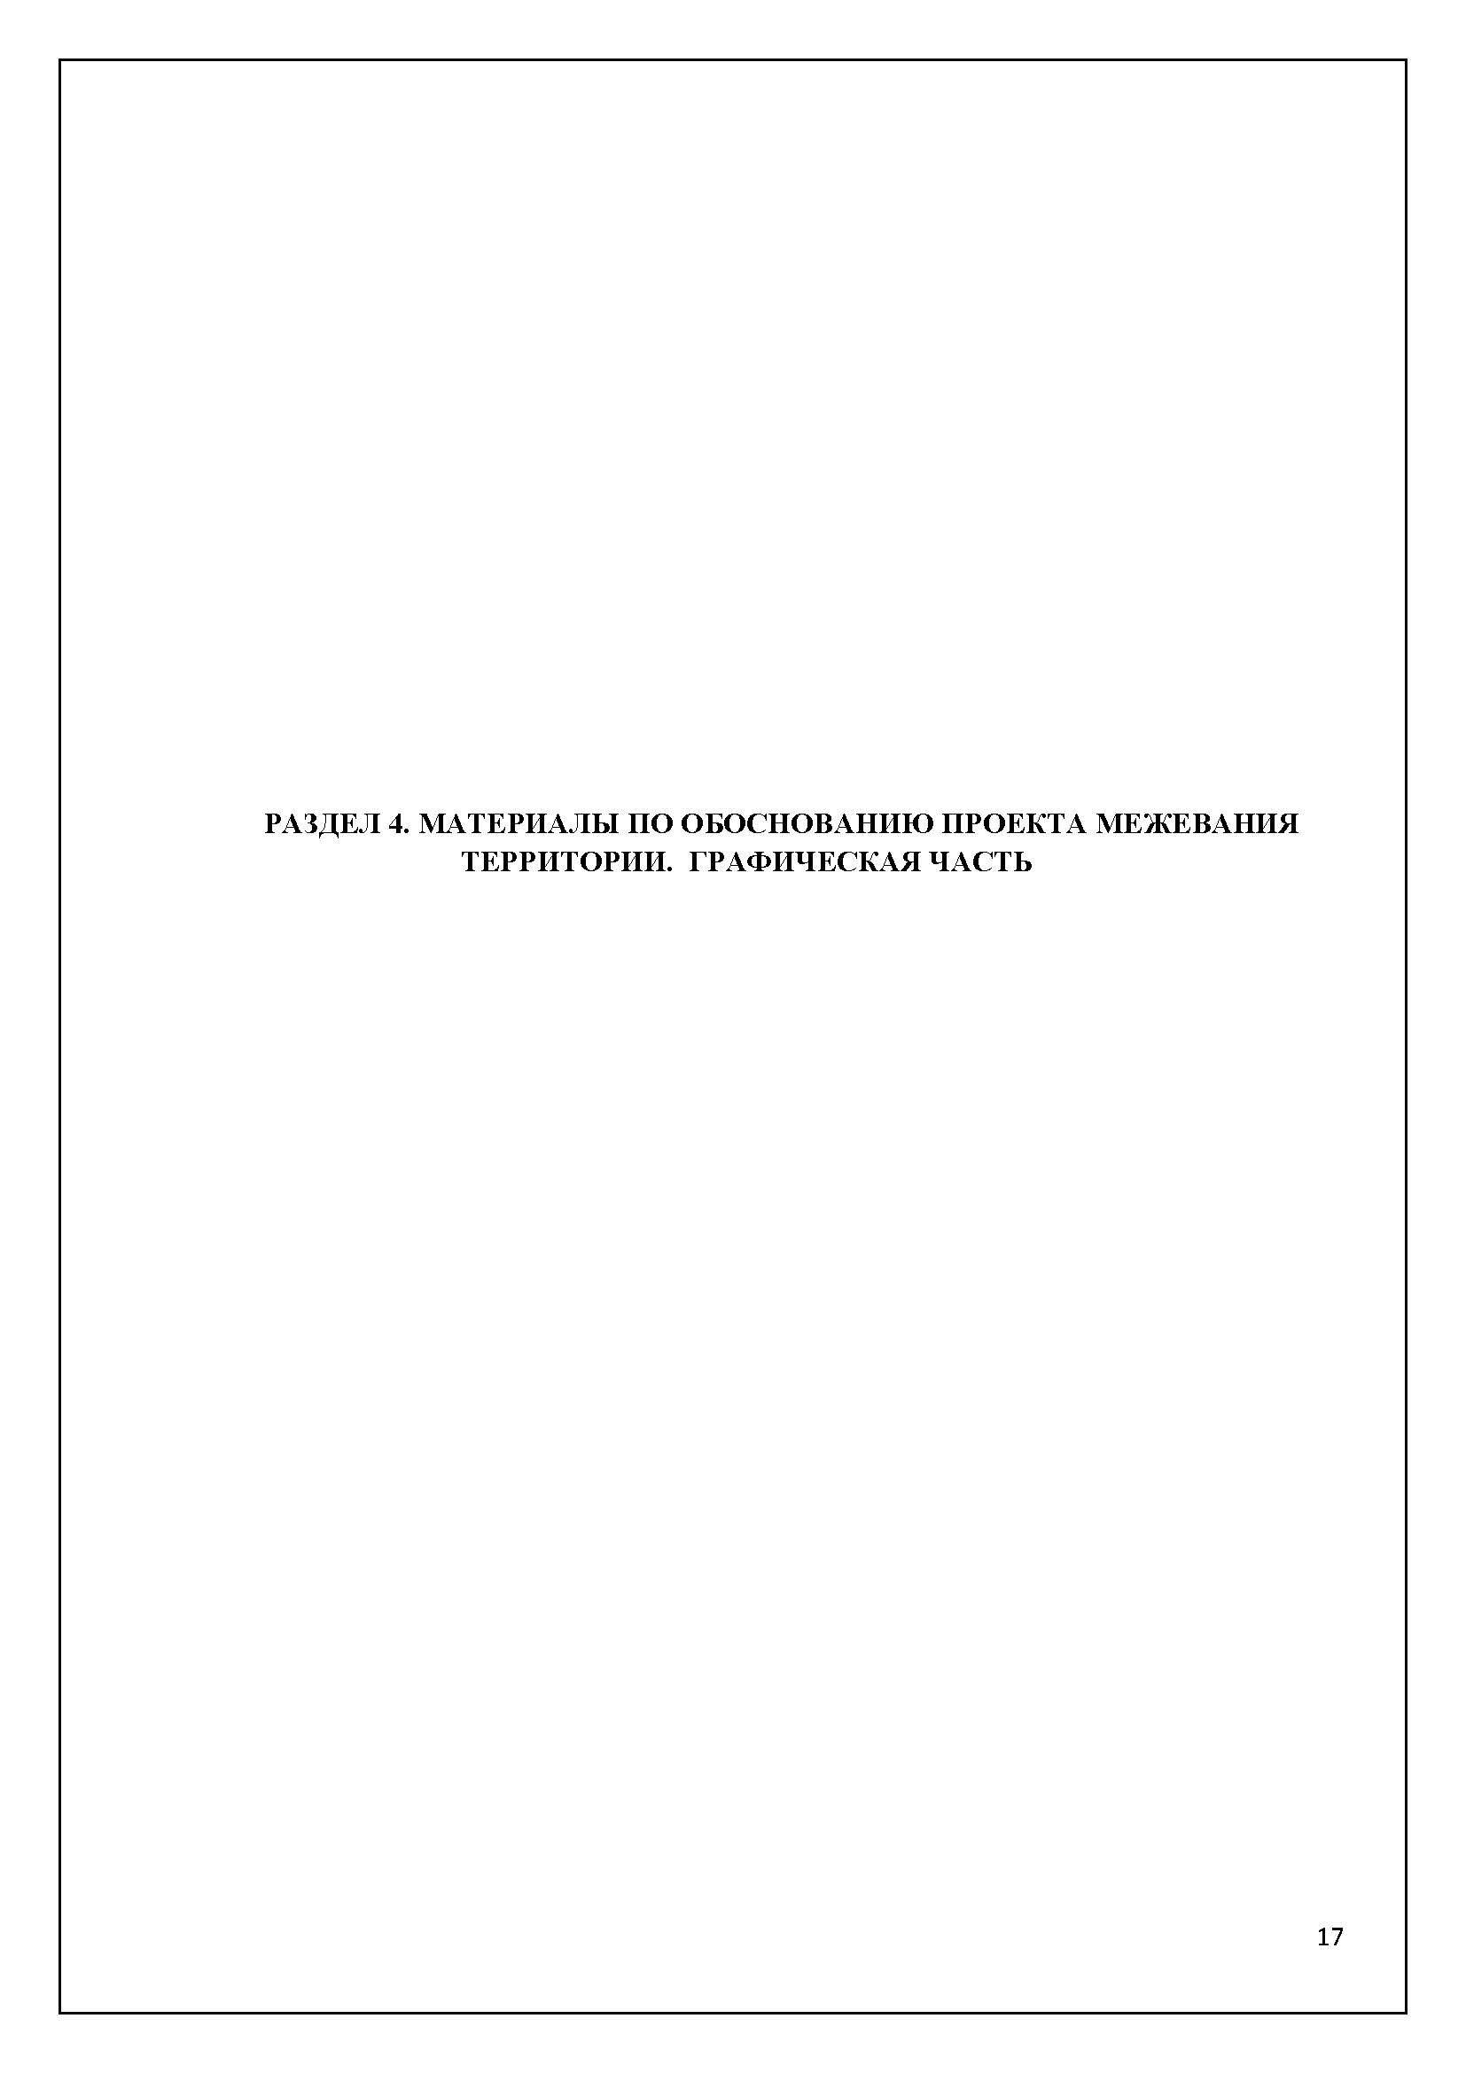
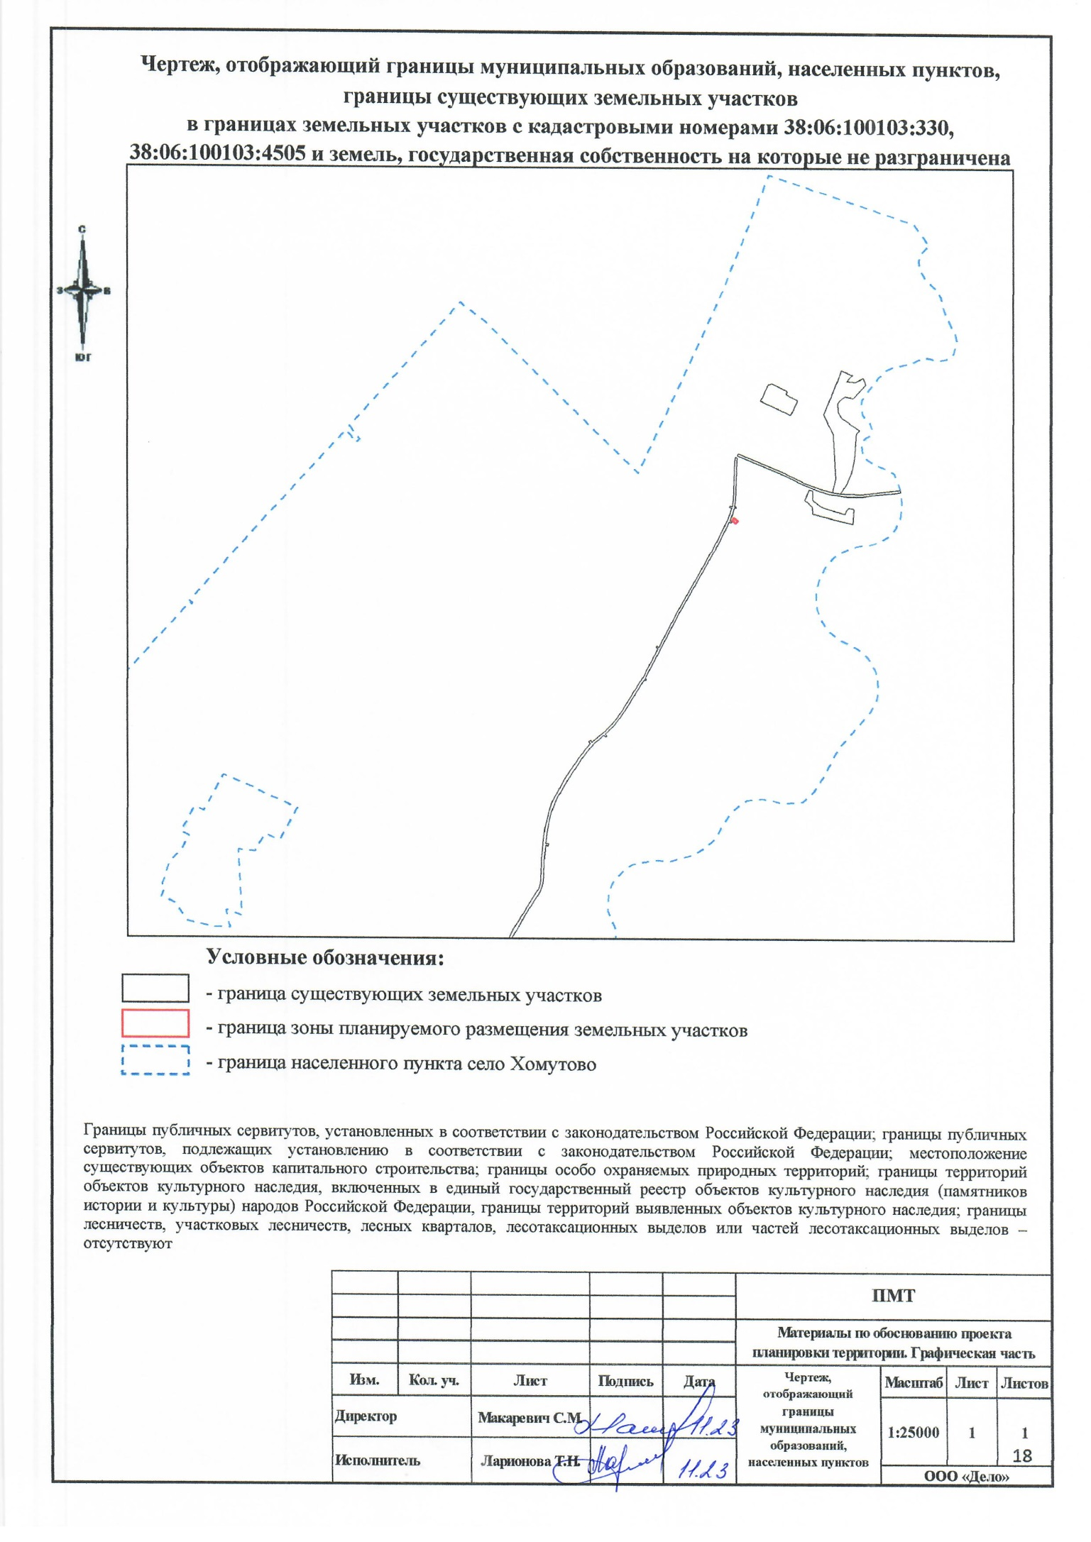
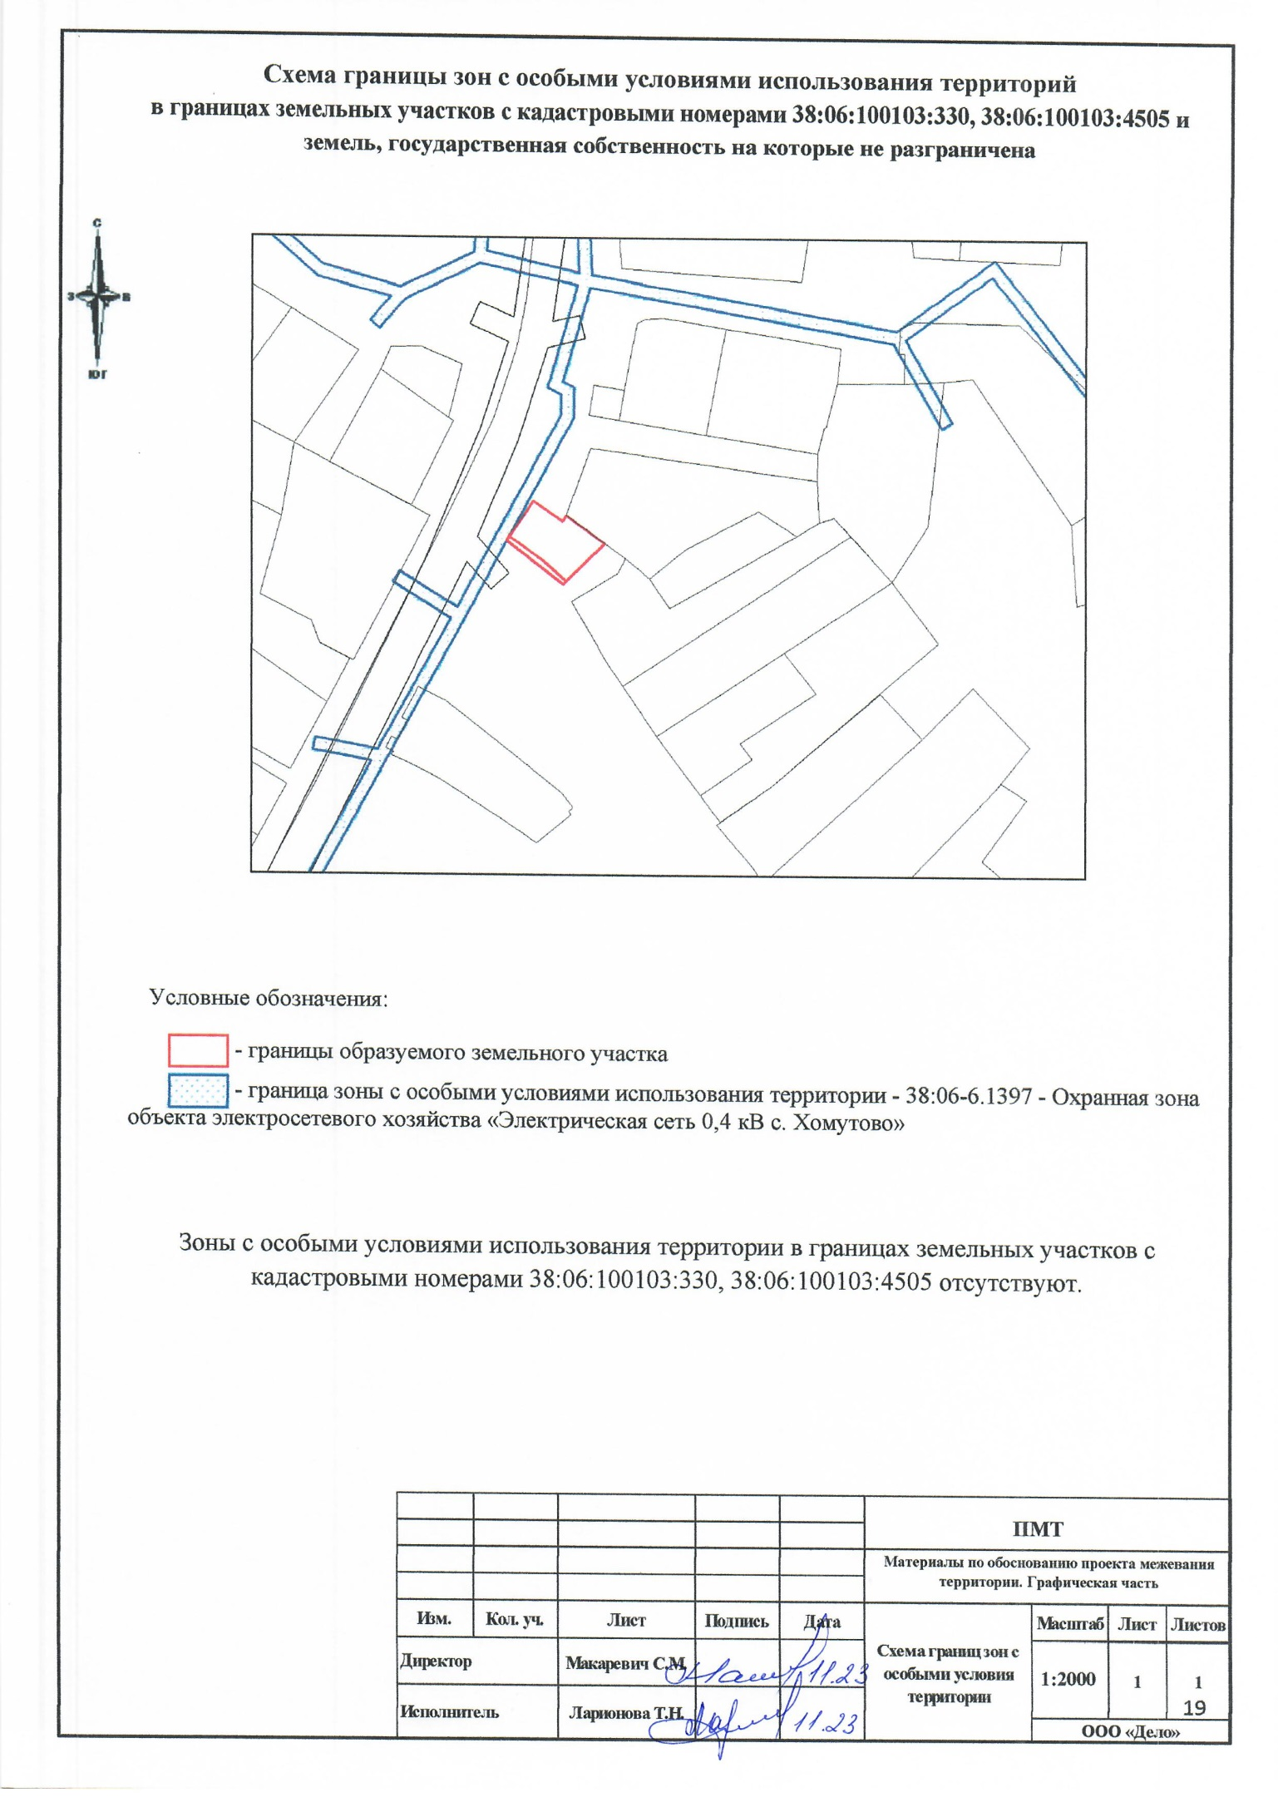
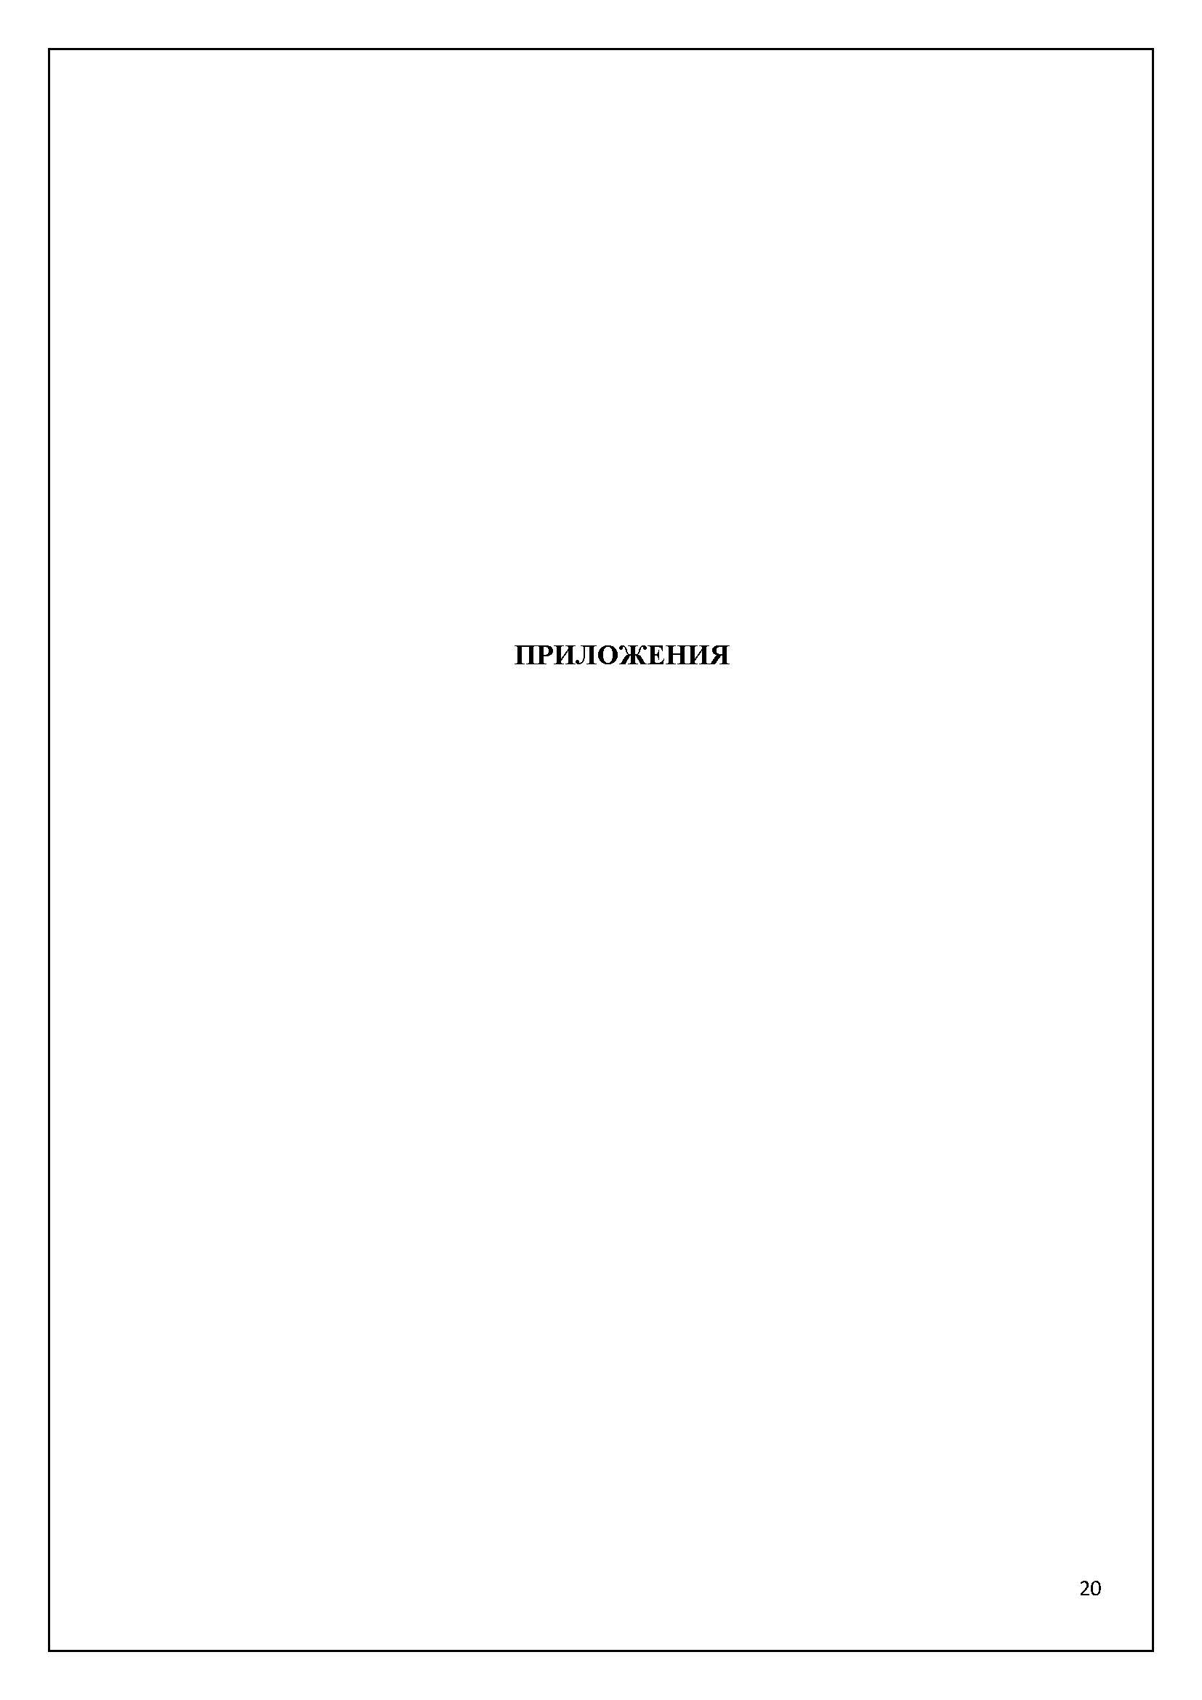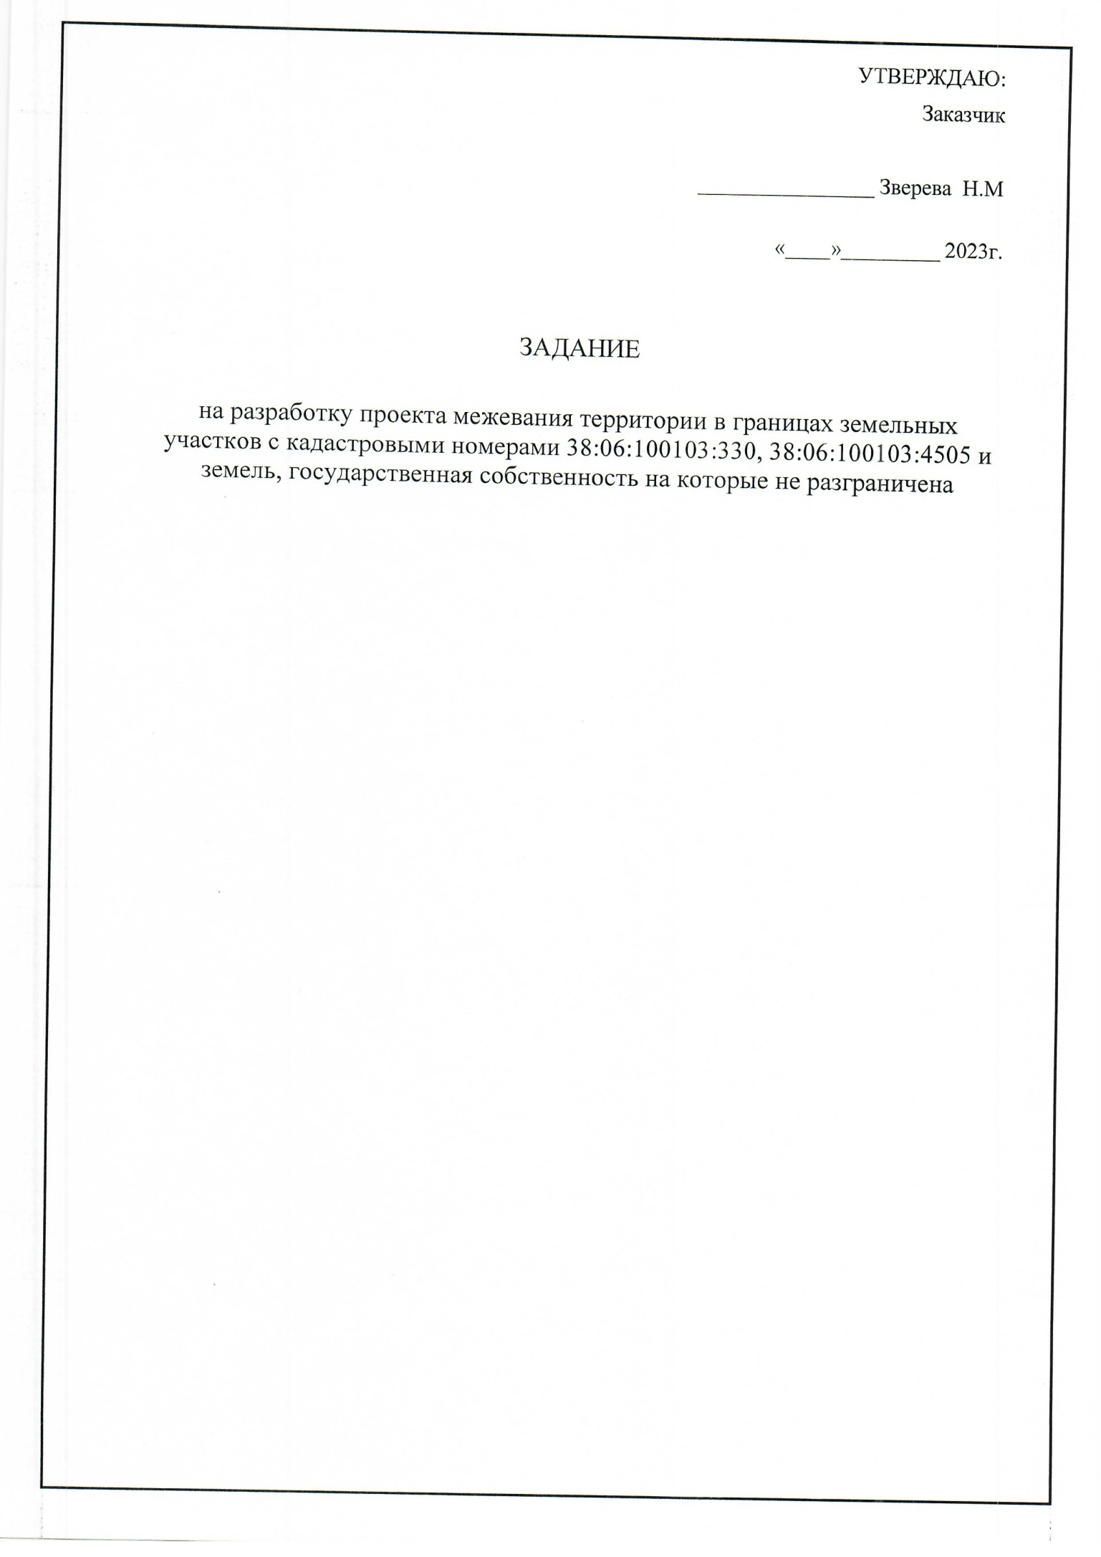

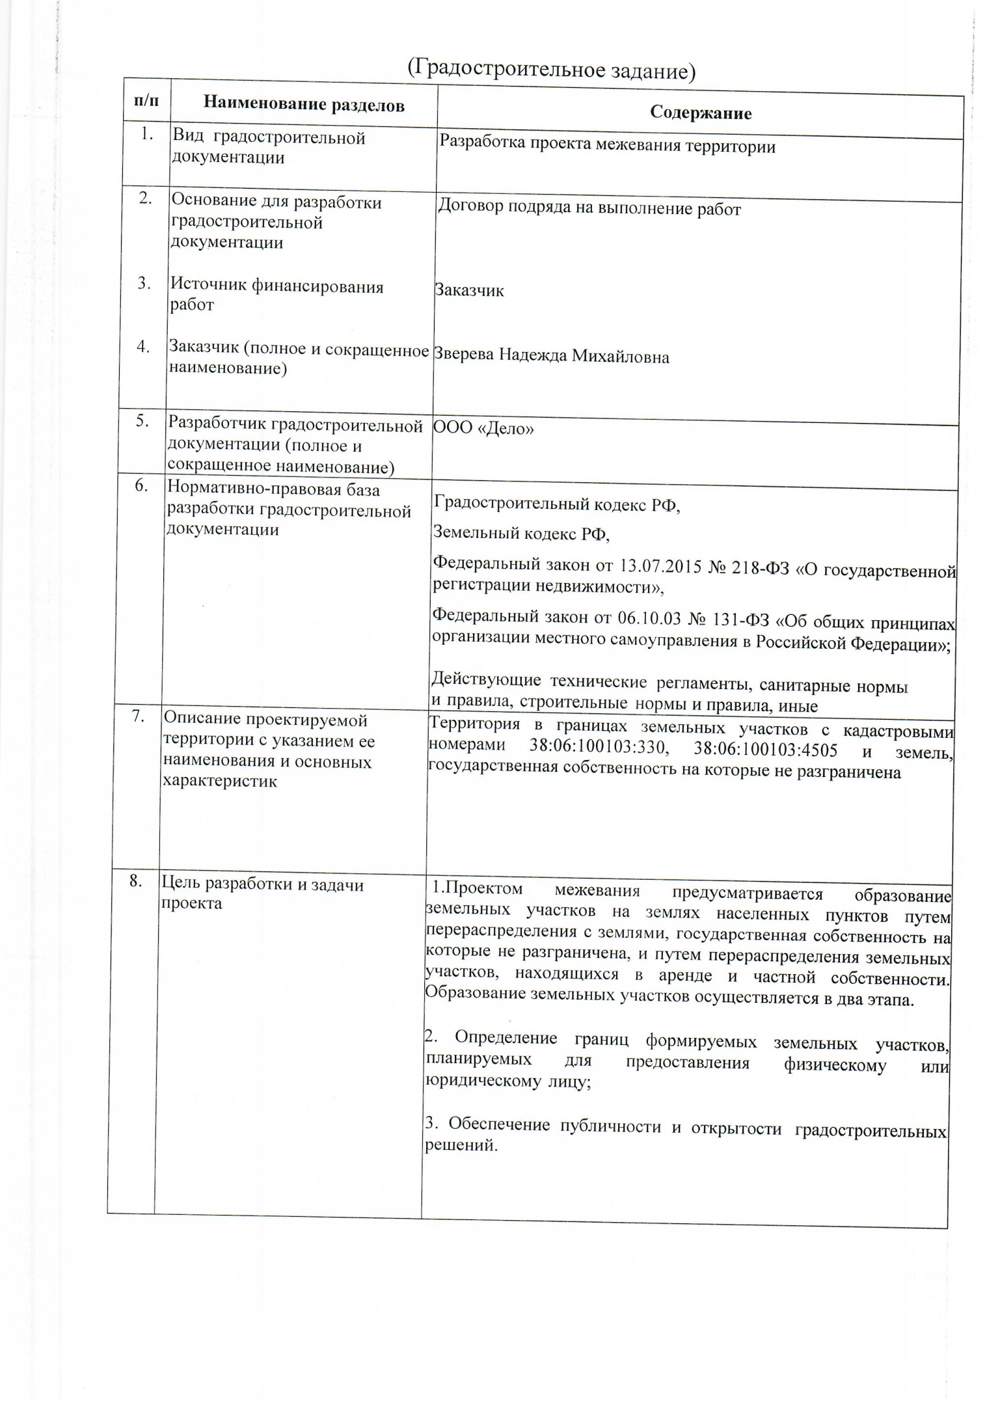
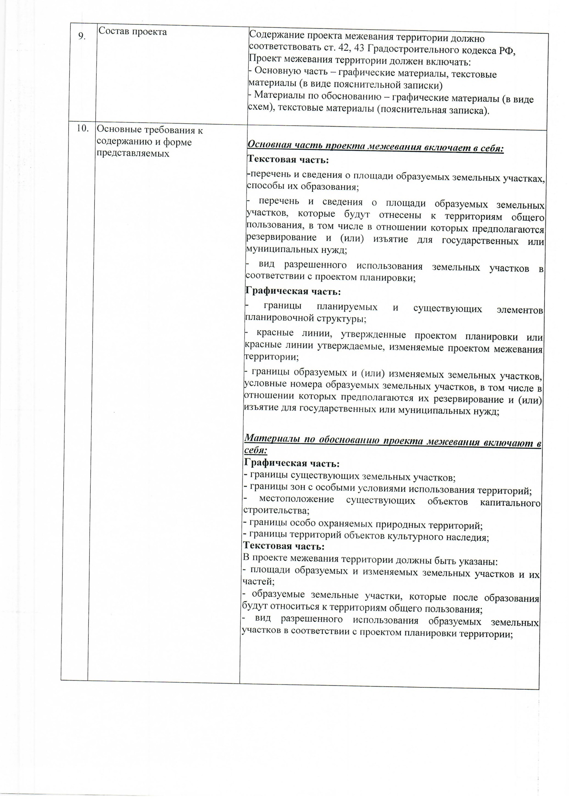
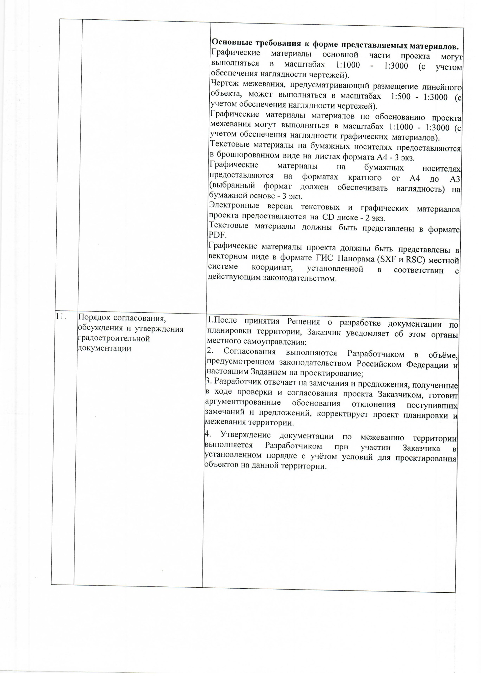
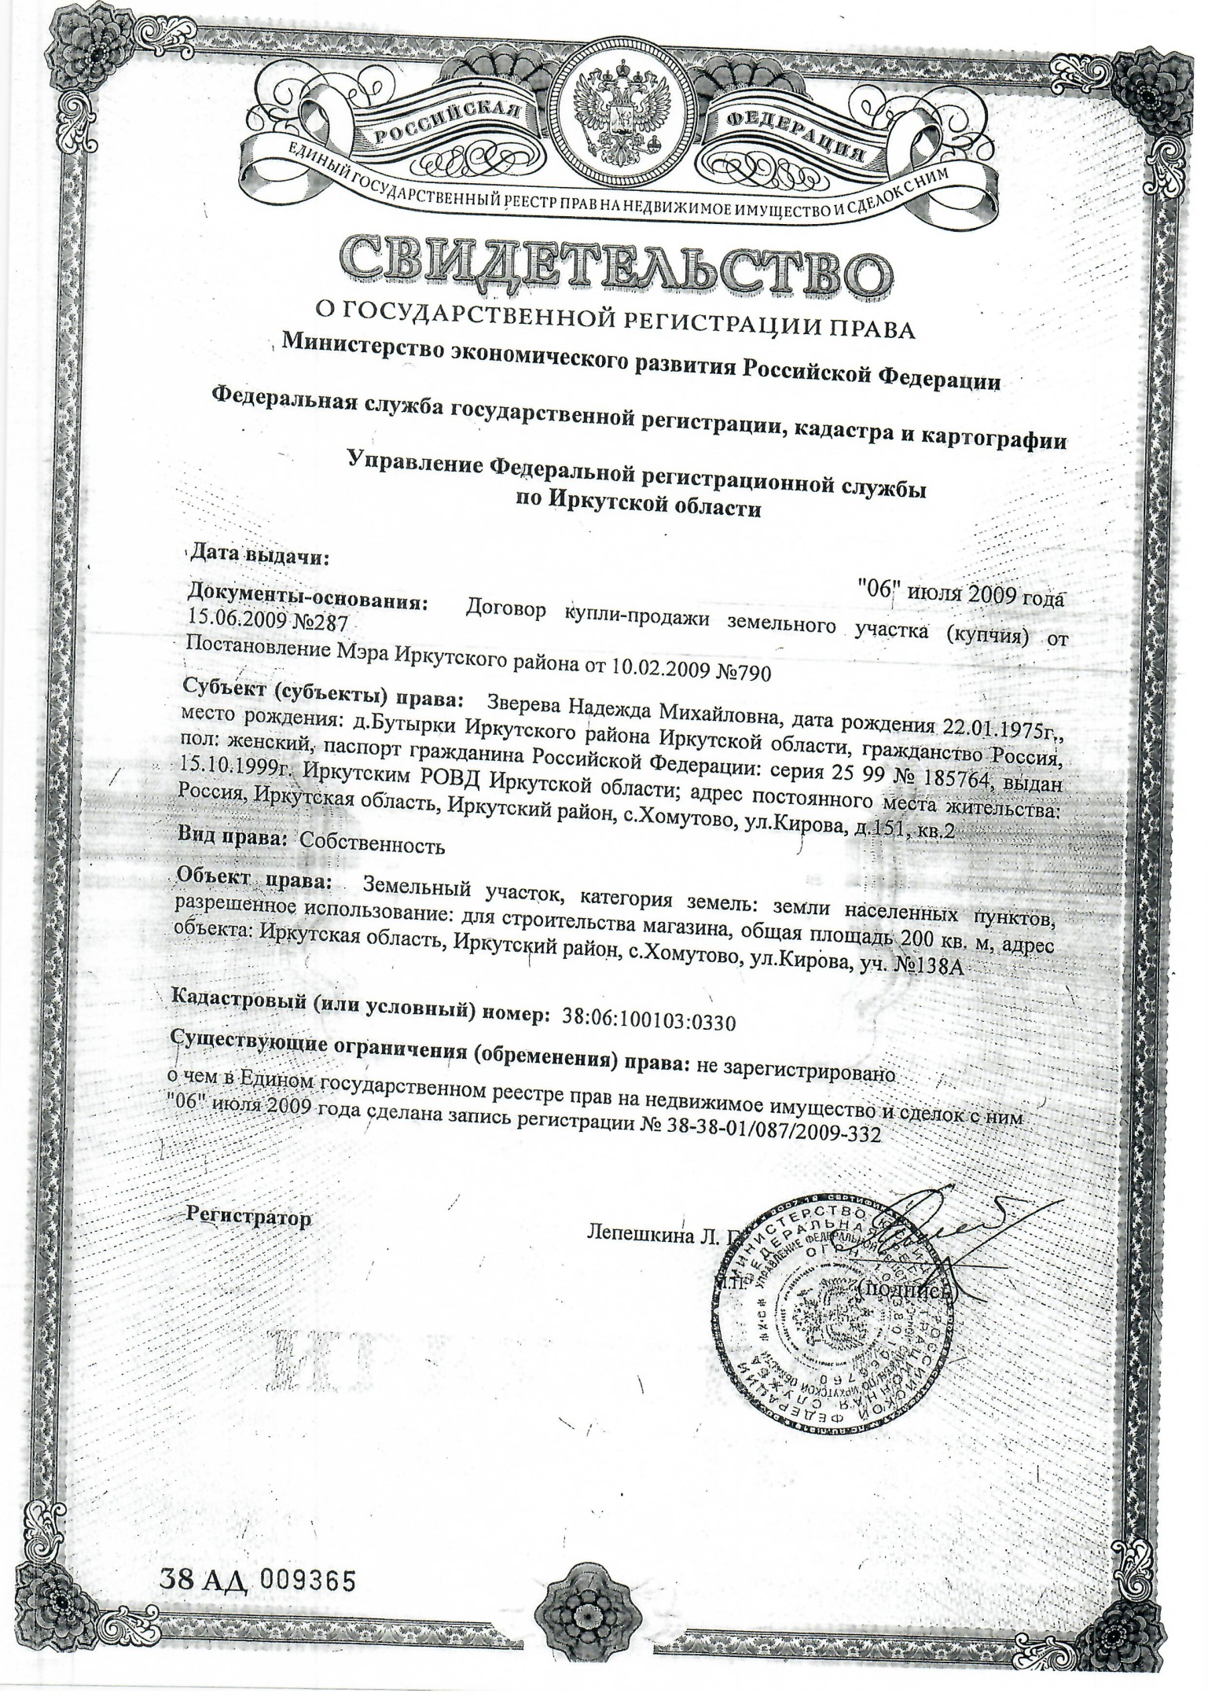
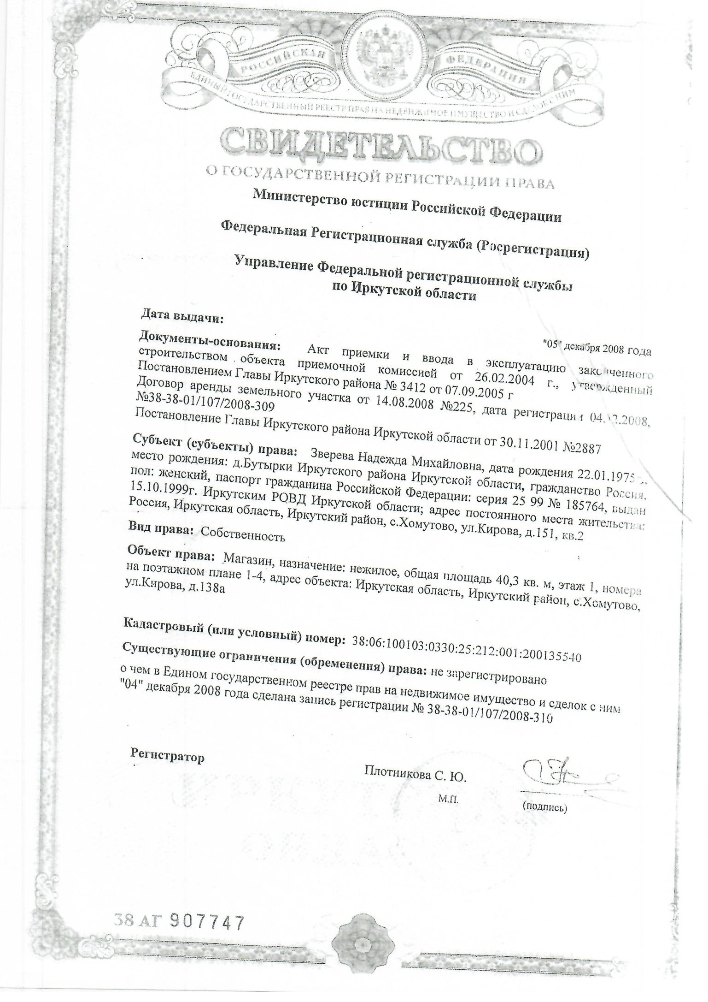

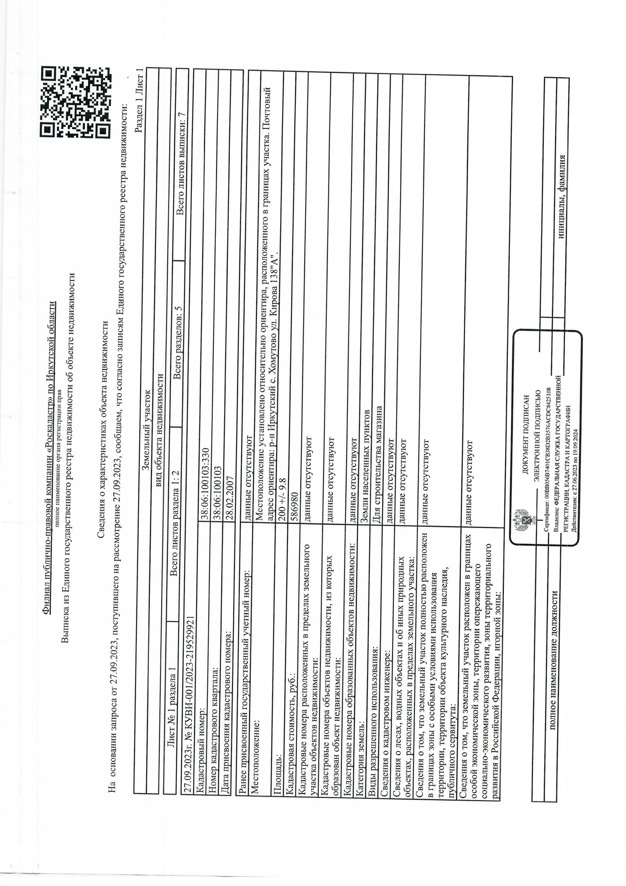
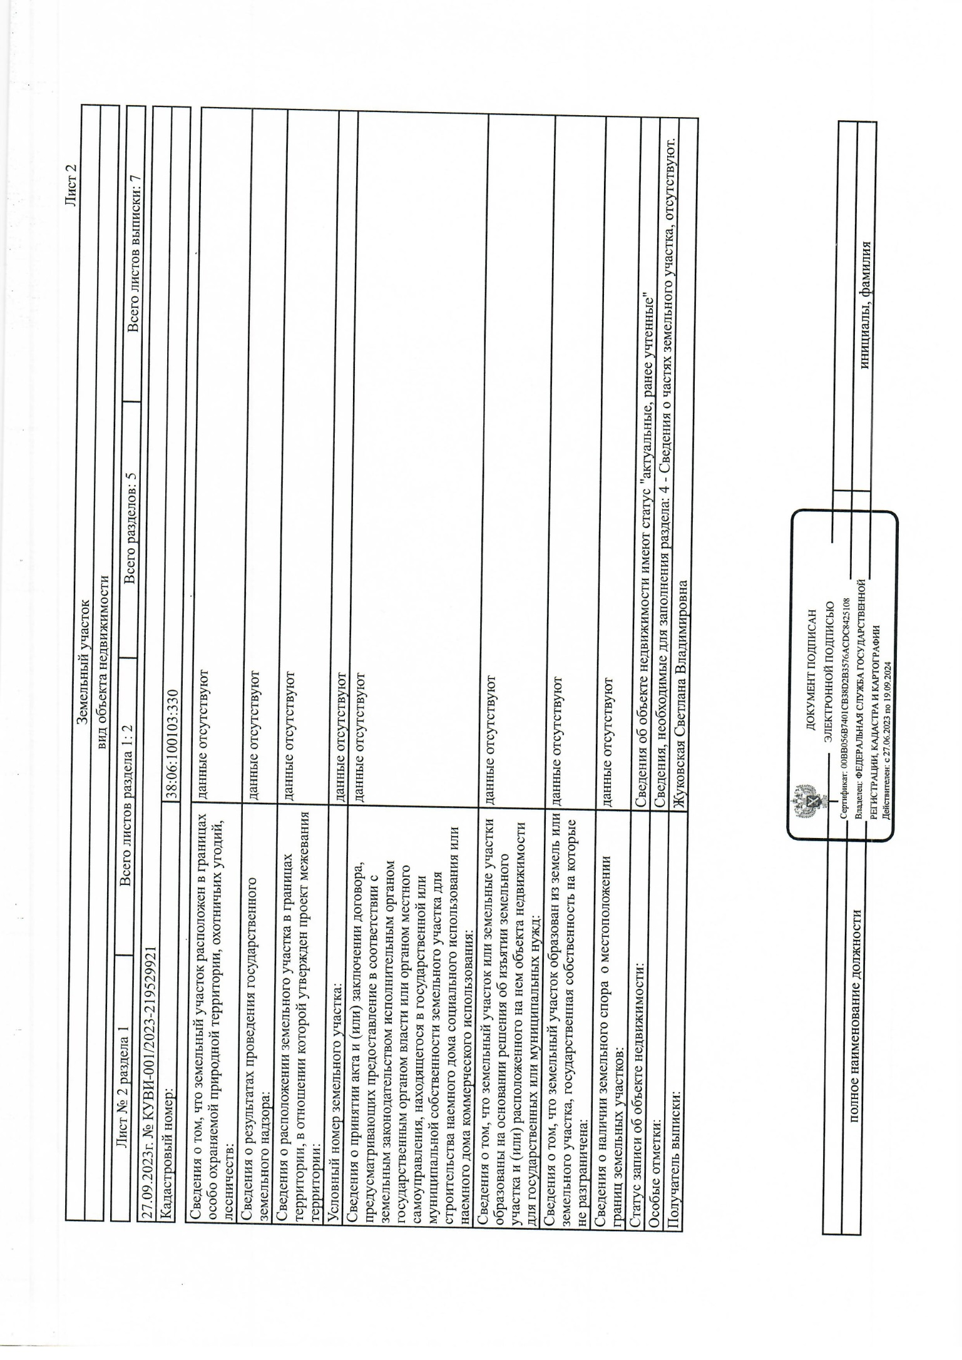
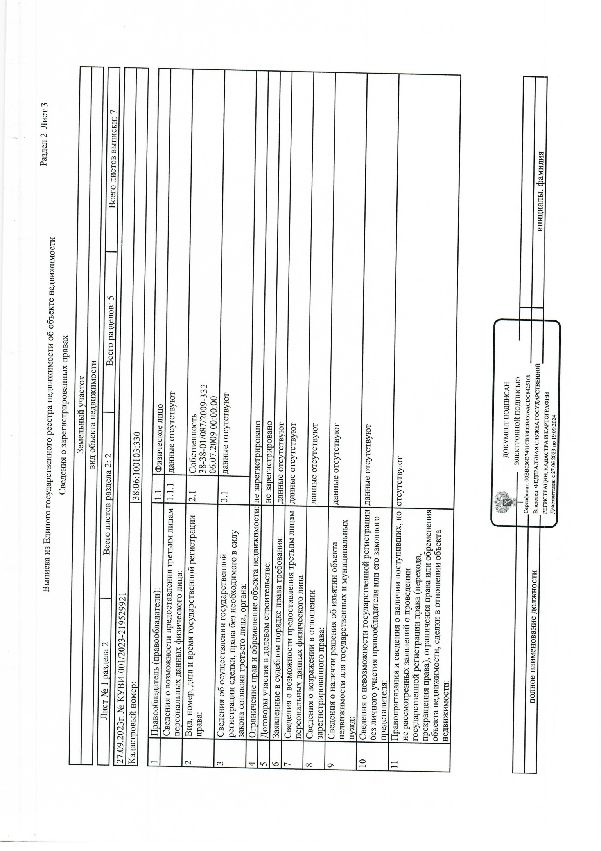
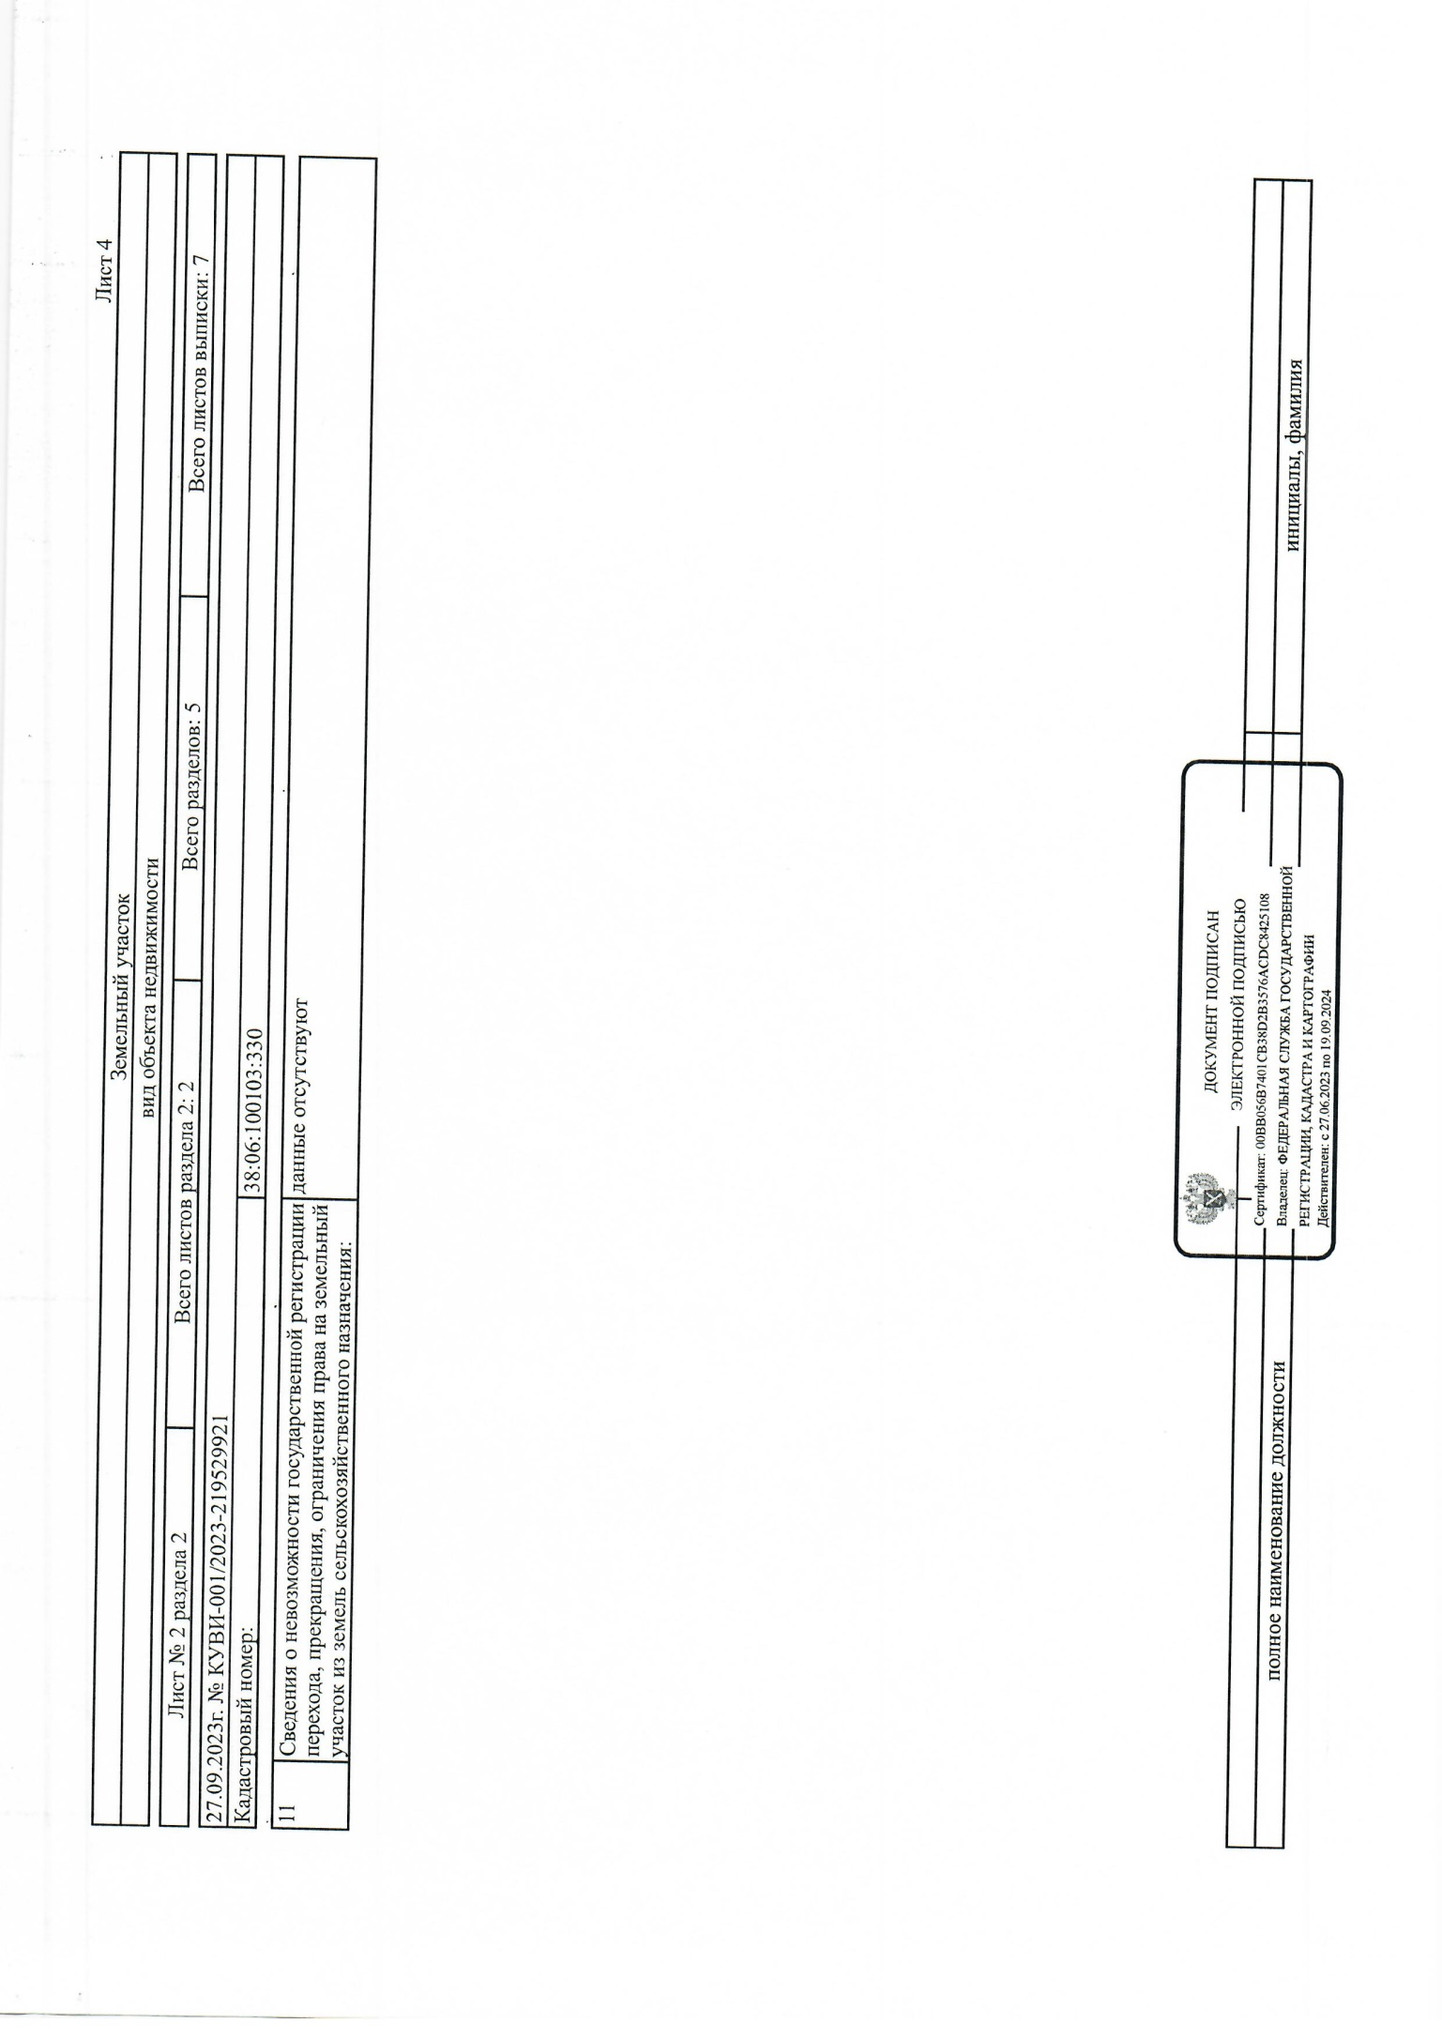

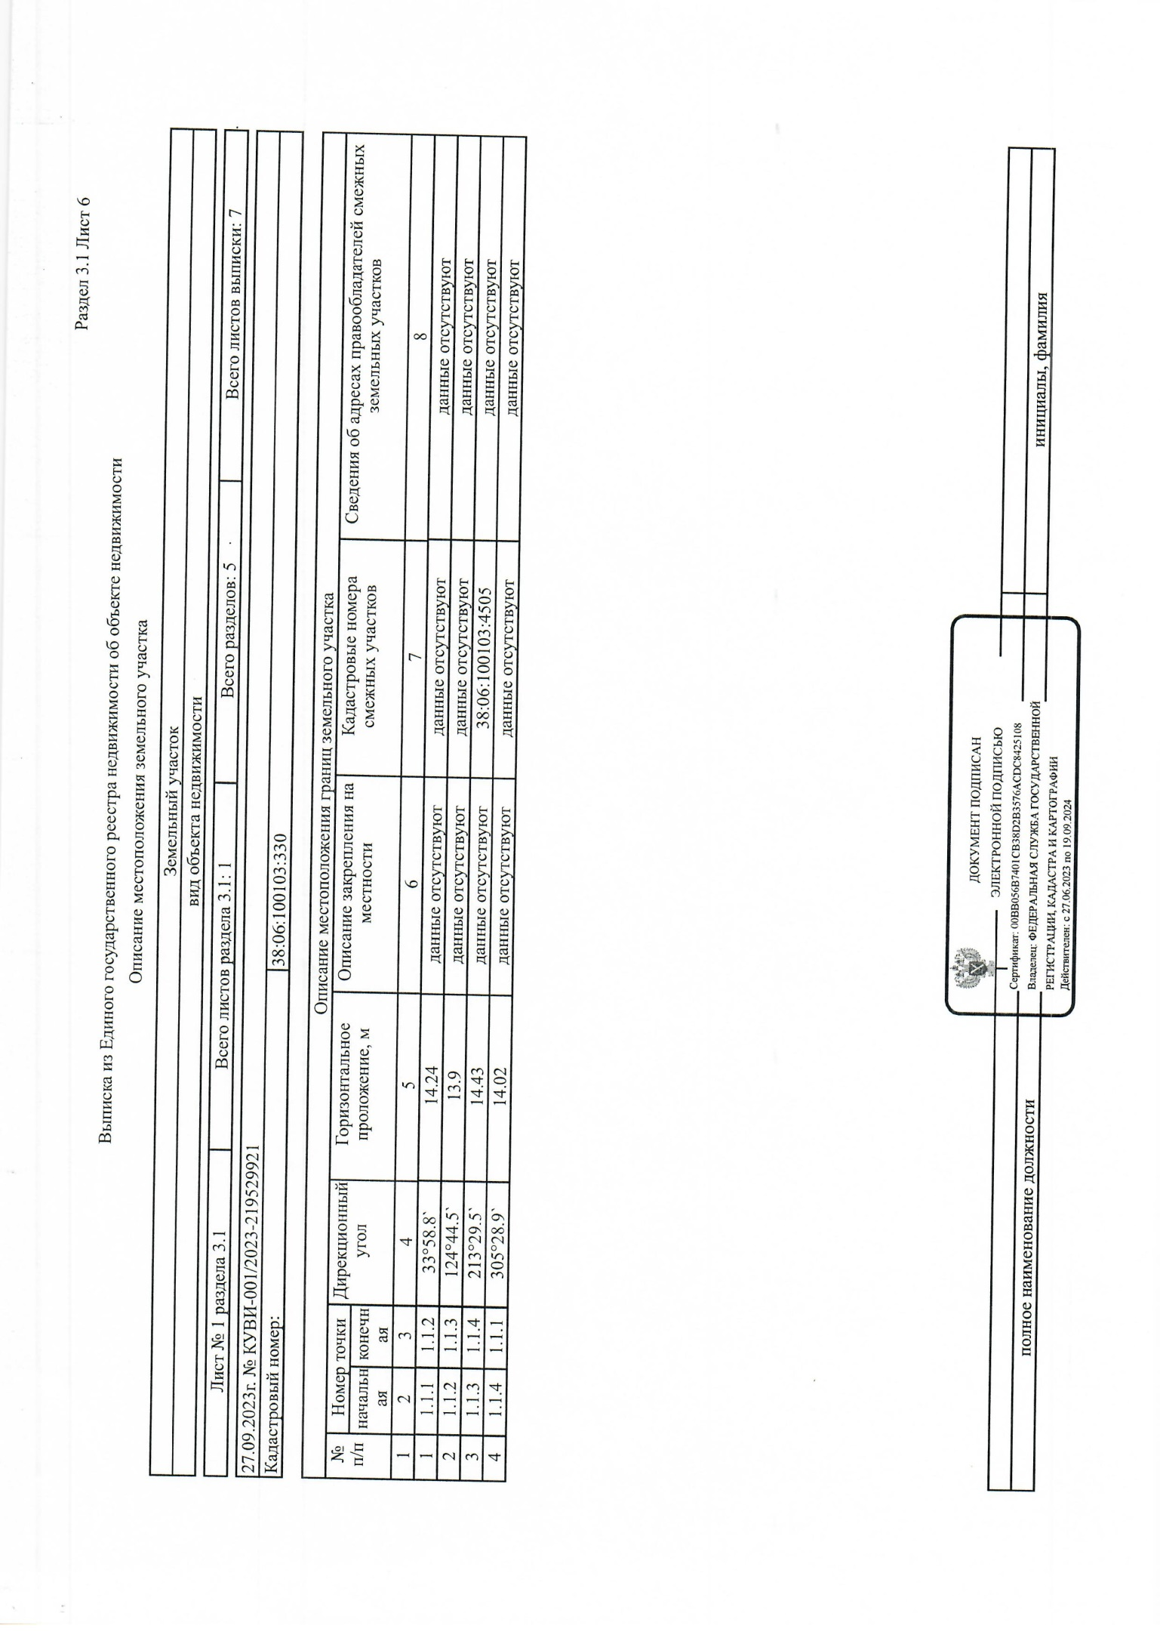

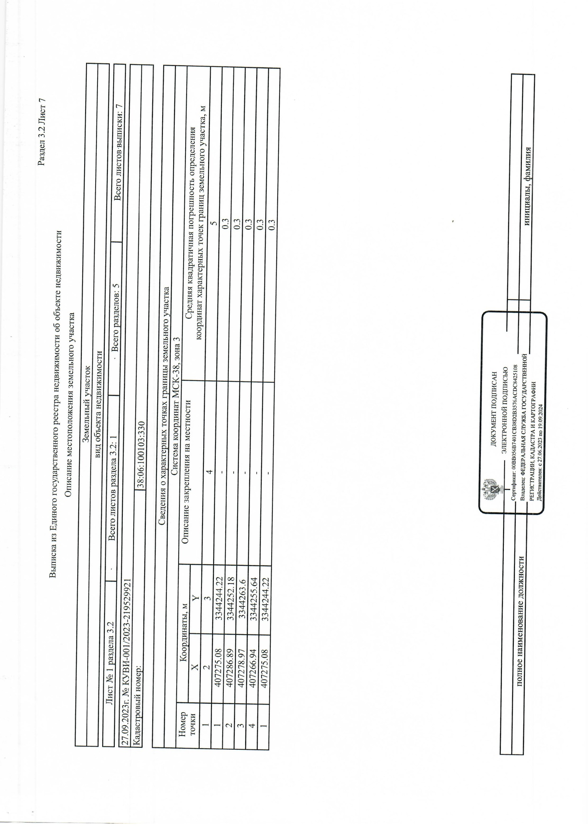

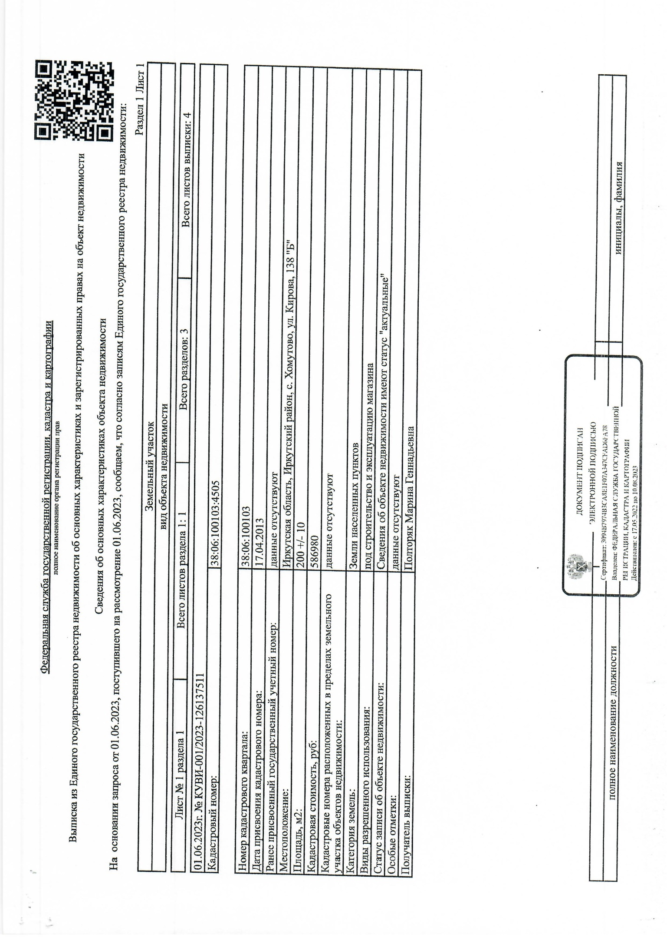

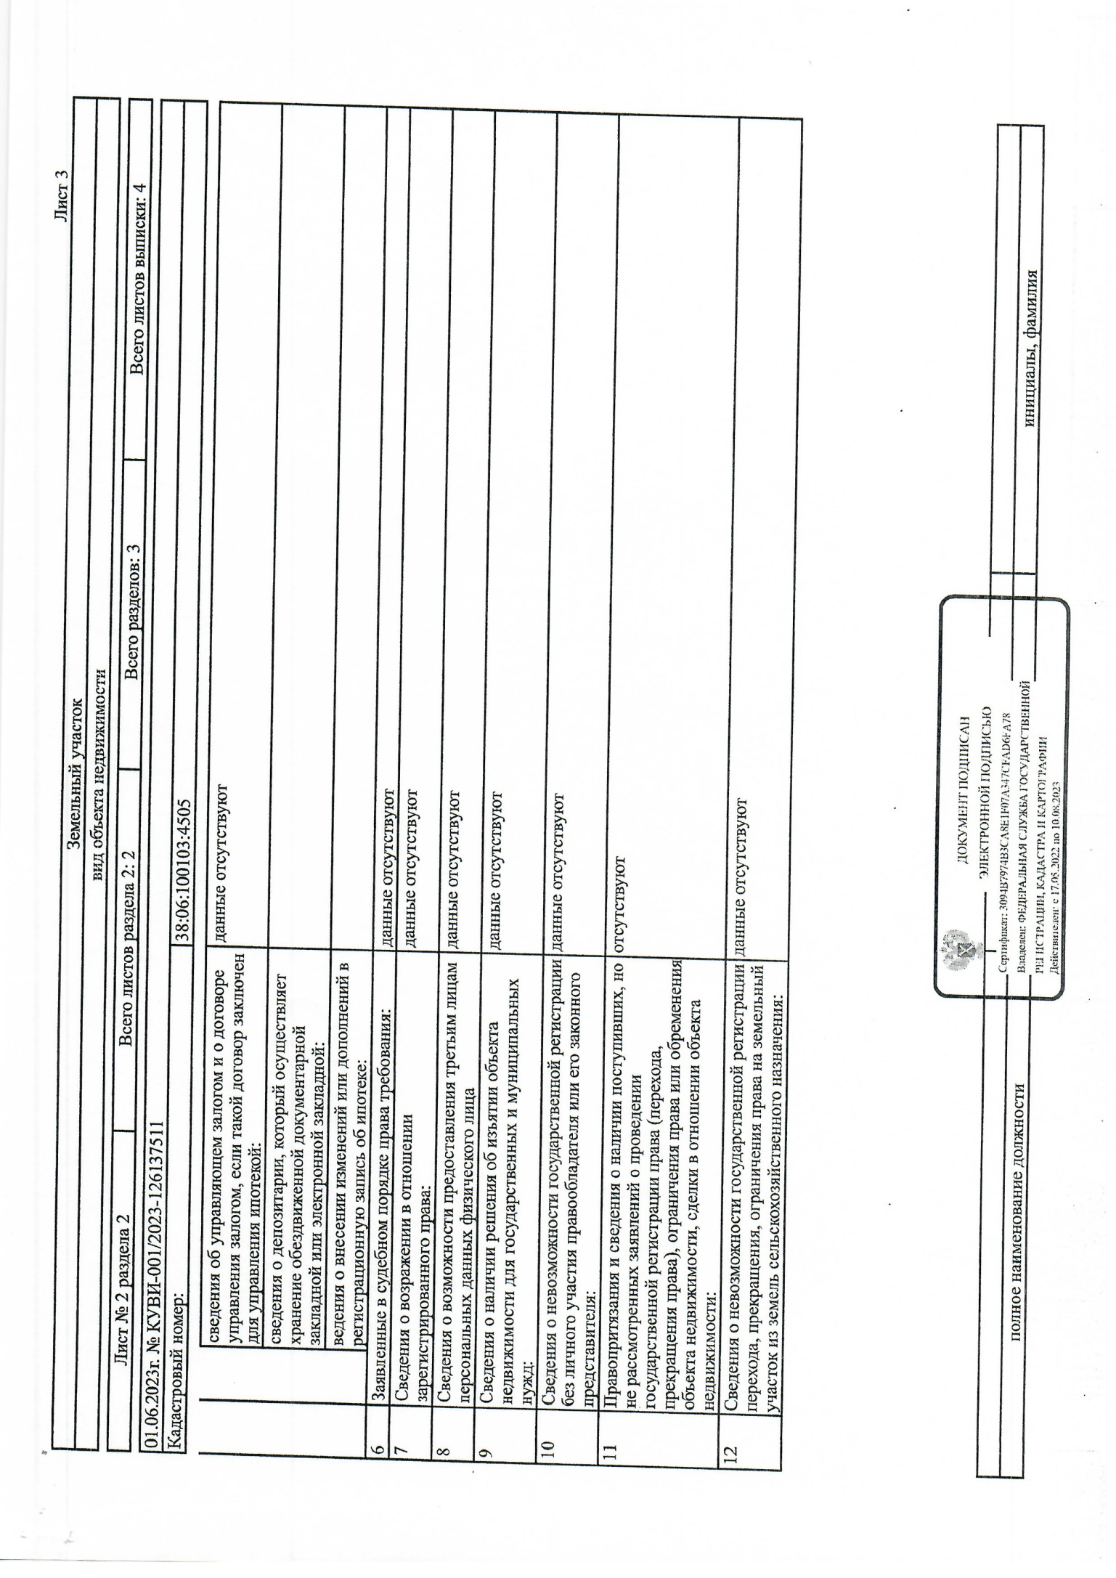

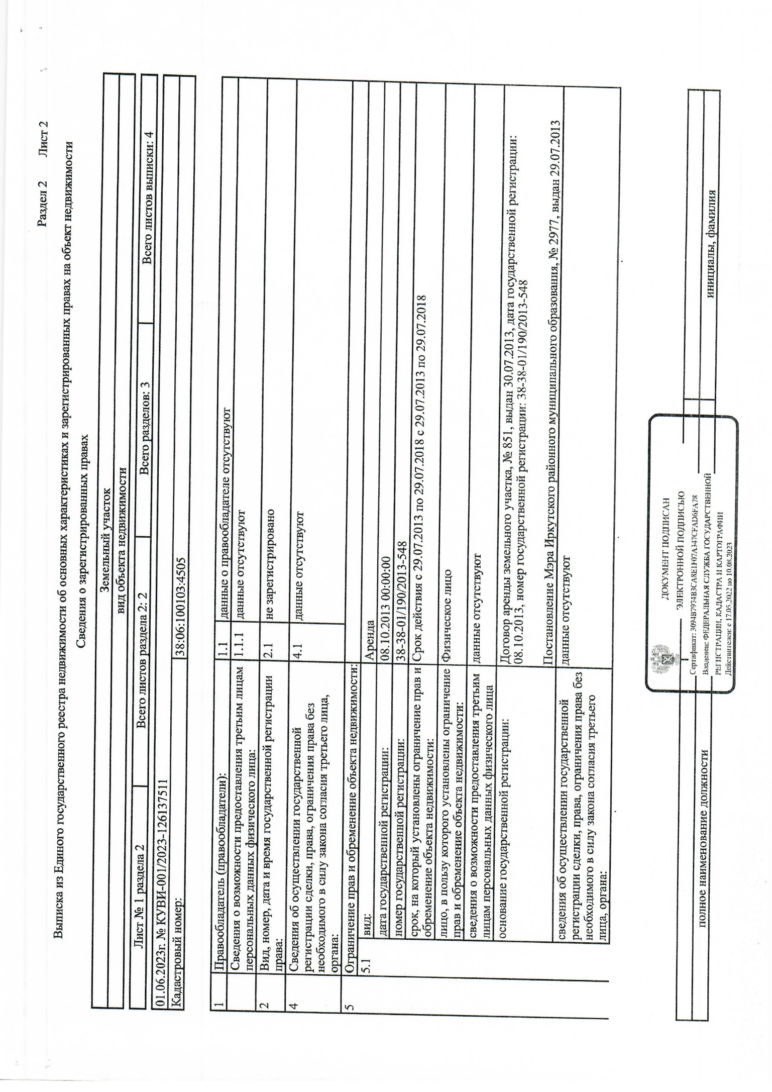

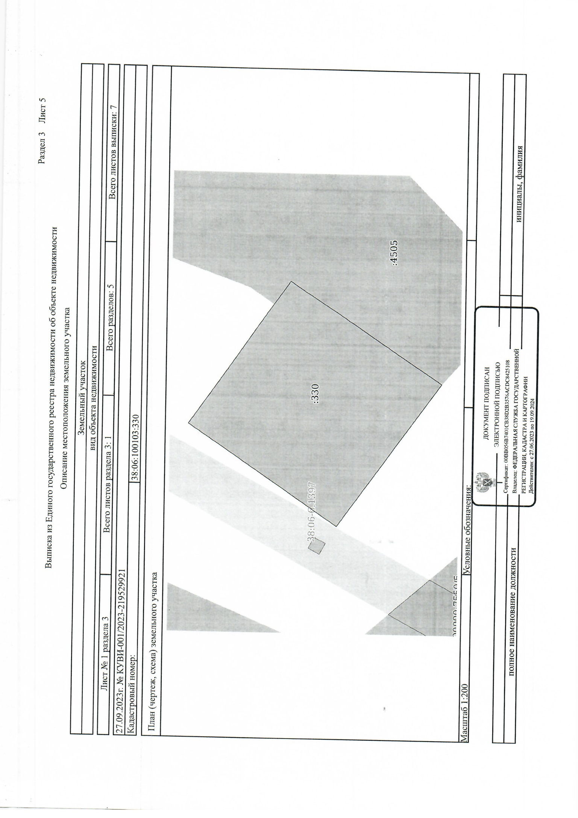

РОССИЙСКАЯ ФЕДЕРАЦИЯ
ИРКУТСКАЯ ОБЛАСТЬ ИРКУТСКИЙ РАЙОН
ХОМУТОВСКОЕ МУНИЦИПАЛЬНОЕ ОБРАЗОВАНИЕ
АДМИНИСТРАЦИЯ
ПОСТАНОВЛЕНИЕ

22.08.2024 № 1097пз
с. Хомутово

О предоставлении разрешения на условно разрешенный вид использования земельным участкам

В соответствии со ст. 39 Градостроительного кодекса Российской Федерации, ст. 14 Федерального закона от 06.10.2003 № 131-ФЗ «Об общих принципах организации местного самоуправления в Российской Федерации», Законом Иркутской области от 03.11.2016 № 96-ОЗ « О закреплении за сельскими поселениями Иркутской области вопросов местного значения», ст. 6 Устава Хомутовского муниципального образования, Постановления № 23о/д от 11.02.2022 об утверждении административного регламента предоставления муниципальной услуги «Предоставление разрешения на условно разрешенный вид использования земельного участка или объекта капитального строительства» на основании рекомендаций комиссии по подготовке правил землепользования и застройки Хомутовского муниципального образования» от 12.08.2024, рассмотрев заявление Новокрещенова Андрея Александровича и представленные документы, Администрация Хомутовского муниципального образования

ПОСТАНОВЛЯЕТ:

1. Предоставить разрешение на условно разрешенный вид использования «Магазины» в отношении:
1.1 земельного участка с кадастровым номером 38:06:100801:36491 площадью 1478 кв.м., расположенного по адресу: Иркутская область, Иркутский район, село Хомутово;
1.2 земельного участка с кадастровым номером 38:06:100801:12948 площадью 1440 кв.м., расположенного по адресу: Иркутская область, Иркутский район, село Хомутово.
2. Опубликовать настоящее постановление в установленном законом порядке.
3. Контроль за исполнением настоящего постановления возложить на заместителя Главы администрации Хомутовского муниципального образования.

Исполняющий обязанности Главы администрации Н.В. Максименко

Заключение о результатах
публичных слушаний по проекту решения
о предоставлении разрешения на условно разрешенный вид использования «Магазины»: земельного участка с кадастровым номером 38:06:100801:36491 площадью 1478 кв.м., расположенного по адресу: Иркутская область, Иркутский район, село Хомутово и
земельного участка с кадастровым номером 38:06:100801:12948 площадью 1440 кв.м., расположенного по адресу: Иркутская область, Иркутский район, село Хомутово.

Настоящее заключение подготовлено Администрацией Хомутовского муниципального образования
(наименование организатора публичных слушаний)
на основании протокола публичных слушаний от «12» августа 2024 г. по проекту решения
о предоставлении разрешения на условно разрешенный вид использования «Магазины»: земельного участка с кадастровым номером 38:06:100801:36491 площадью 1478 кв.м., расположенного по адресу: Иркутская область, Иркутский район, село Хомутово и земельного участка с кадастровым номером 38:06:100801:12948 площадью 1440 кв.м., расположенного по адресу: Иркутская область, Иркутский район, село Хомутово.
(наименование проекта, рассмотренного на публичных слушаний)
Количество участников публичных слушаний, принявших участие в публичных слушаний составило: 0.
По результатам рассмотрения замечаний и предложений участников публичных слушаний, постоянно проживающих на территории, в пределах которой проведены публичные слушания, установлено: замечания и предложения поступали

№ | Содержание внесённых предложений/замечаний | Выводы по результатам рассмотрения предложения, поступившего от участников публичных слушаний | Аргументированные рекомендации организатора публичных слушаний о целесообразности (нецелесообразности) учета внесённых предложений и замечаний
1
2.
По результатам рассмотрения замечаний и предложений иных участников публичных слушаний установлено:
№ | Содержание внесённых предложений/замечаний | Выводы по результатам рассмотрения предложения, поступившего от участника публичных слушаний | Аргументированные рекомендации организатора публичных слушаний о целесообразности (нецелесообразности) учета внесённых предложений и замечаний
1 | - | - | -
Выводы: в ходе проведения публичных слушаний предложение о целесообразности предоставления разрешения на условно разрешенный вид использования «Магазины»: земельного участка с кадастровым номером 38:06:100801:36491 площадью 1478 кв.м., расположенного по адресу: Иркутская область, Иркутский район, село Хомутово и земельного участка с кадастровым номером 38:06:100801:12948 площадью 1440 кв.м., расположенного по адресу: Иркутская область, Иркутский район, село Хомутово, отрицательных предложений не поступало, соответственно данные земельные участки негативного влияния на смежные земельные участки не образуют.

Председатель публичных слушаний _______________ Максименко Н.В.
(подпись)
Секретарь публичных слушаний _______________ Благирева А.В.
(подпись)

РОССИЙСКАЯ ФЕДЕРАЦИЯ
ИРКУТСКАЯ ОБЛАСТЬ ИРКУТСКИЙ РАЙОН
ХОМУТОВСКОЕ МУНИЦИПАЛЬНОЕ ОБРАЗОВАНИЕ
АДМИНИСТРАЦИЯ
ПОСТАНОВЛЕНИЕ

22.08.2024 № 1098пз
с. Хомутово

О назначении публичных слушаний по проекту решения о предоставлении разрешения на условно разрешенный вид
использования земельного участка

В целях соблюдения права человека на благоприятные условия жизнедеятельности, прав и законных интересов правообладателей земельных участков и объектов капитального строительства, руководствуясь ст. ст. 5.1, 39 Градостроительного кодекса Российской Федерации, ст. 28 Федерального закона от 06.10.2003 № 131-ФЗ «Об общих принципах организации местного самоуправления в Российской Федерации», ст. 19 Устава Хомутовского муниципального образования, постановлением администрации Хомутовского муниципального образования от 31.10.2018 №150 о/д «О комиссии по подготовке правил землепользования и застройки Хомутовского муниципального образования», Решением Думы Хомутовского муниципального образования от 26.07.2018 № 13-56/д «Об утверждении Положения об отдельных вопросах организации и проведения общественных обсуждений, публичных слушаний в области градостроительной деятельности в Хомутовском муниципальном образовании», на основании заявления Хутановой Саяны Сергеевны действующей по доверенности от 21.03.2024г. от Лебедевой Алены Юрьевны, Администрация Хомутовского муниципального образования

ПОСТАНОВЛЯЕТ:

1. Назначить публичные слушания по проекту решения о предоставлении разрешения на условно разрешенный вид использования «Магазины»: в отношении земельного участка с кадастровым номером 38:06:100104:194 площадью 1420 кв.м., расположенного по адресу: Иркутская область, Иркутский район, с. Хомутово, ул. Ленская, 1.
2. Комиссии по подготовке правил землепользования и застройки Хомутовского муниципального образования:
1) В срок не более одного месяца со дня опубликования оповещения о начале публичных слушаний, предусмотренного подпунктом «а» пункта 2 части 2 настоящего постановления до дня опубликования заключения о результатах публичных слушаний, провести публичные слушания по проекту;
2) Обеспечить опубликование в газете «Вестник Хомутовского поселения» и размещение на официальном сайте администрации Хомутовского муниципального образования в информационно-телекоммуникационной сети «Интернет» (https://khomutovskoe-mo.ru);
а) оповещения о начале публичных слушаний в форме информационного сообщения, содержащего, в том числе, информацию о месте и дате открытия, времени проведения экспозиции проекта;
б) проекта и информационных материалов к нему;
в) заключения о результатах публичных слушаний.
3. Опубликовать настоящее постановление в газете «Вестник Хомутовского поселения» и разместить на официальном сайте администрации Хомутовского муниципального образования в информационно-телекоммуникационной сети «Интернет» (https://khomutovskoe-mo.ru).
4. Контроль за исполнением настоящего постановления возложить на заместителя Главы администрации Хомутовского муниципального образования.

Исполняющий обязанности Главы администрации Н.В. Максименко

Оповещение
жителей Хомутовского муниципального образования о начале публичных слушаний по проекту решения о предоставлении разрешения на условно разрешенный вид использования »: в отношении земельного участка с кадастровым номером 38:06:100104:194 площадью 1420 кв.м., расположенного по адресу: Иркутская область, Иркутский район, с. Хомутово, ул. Ленская, 1

Комиссия по подготовке правил землепользования и застройки Хомутовского муниципального образования сообщает о начале публичных слушаний по проекту решения о предоставлении разрешения на условно разрешенный вид использования «Магазины» в отношении земельного участка с кадастровым номером 38:06:100104:194 площадью 1420 кв.м., расположенного по адресу: Иркутская область, Иркутский район, с. Хомутово, ул. Ленская, 1 (далее – проект).
Информационные материалы к проекту:
1)проект решения о предоставлении разрешения на условно разрешенный вид использования земельного участка;
2) схема расположения земельного участка, в отношении которого подготовлен проект решения о предоставлении разрешения на условно разрешенный вид использования.
Порядок и срок проведения публичных слушаний: не более одного месяца со дня опубликования настоящего информационного сообщения до дня опубликования заключения о результатах публичных слушаний (с 22.08.2024г. по 19.09.2024 г.)
Место экспозиции проекта: в здании Администрации Хомутовского муниципального образования по адресу: Иркутская область, Иркутский район, с. Хомутово, ул. Кирова, 7 А, 1 этаж, 3 кабинет (отдел градостроительства, земельных и имущественных отношений)
Дата открытия экспозиции проекта: 22.08.2024 г.
Срок, время проведения экспозиции проекта: с 22.08.2024г. по 19.09.2024 г. включительно.
Дни и часы, в которые возможно посещение экспозиции проекта: понедельник, четверг, (кроме праздничных дней), с 8-00 до 16-00, перерыв на обед с 12-00 до 13-00
Собрания участников публичных слушаний:
- Регистрация лиц, участвующих в собрании участников публичных слушаний: 19.09.2024 г.
(с 15:30 до 16:00 часов) по адресу: в здании Администрации Хомутовского муниципального образования по адресу: Иркутская область, Иркутский район, с. Хомутово, ул. Кирова, 7 А, 1 этаж, 3 кабинет;
- Собрание участников публичных слушаний: 19.09.2024 в 16:00 часов.
В целях идентификации участникам публичных слушаний необходимо представить сведения о себе (для физических лиц - фамилию, имя, отчество (при наличии), дату рождения, адрес места жительства (регистрации); для юридических лиц - наименование, основной государственный регистрационный номер, место нахождения и адрес) с приложением документов, подтверждающих такие сведения.
Участники публичных слушаний, прошедшие в установленном порядке идентификацию, имеют право вносить предложения, касающиеся проектов:
- в письменной или устной форме в ходе проведения собрания участников публичных слушаний;
- в письменной форме в адрес Администрации Хомутовского муниципального образования по адресу: Иркутская область, Иркутский район, с. Хомутово, ул. Кирова, 7 а, 1 этаж, 3 кабинет (отдел градостроительства, земельных и имущественных отношений); (все дни, кроме субботы, воскресенья);
Проект и информационные материалы к нему будут размещены на официальном сайте администрации Хомутовского муниципального образования в информационно-телекоммуникационной сети "Интернет" (http://khomutovskoe-mo.ru) и в газете «Вестник Хомутовского поселения», »:, https://pos.gosuslugi.ru/backoffice/ПОС/ Общественные обсуждения и публичные слушания: с 22.08.2024 г. по 19.09.2024 г.
Справки по вопросам организации и проведения публичных слушаний по телефону: 696-182,696-501.

Проект
Решения о предоставлении разрешения на условно разрешенный вид использования «Магазины»: в отношении земельного участка с кадастровым номером 38:06:100104:194 площадью 1420 кв.м., расположенного по адресу: Иркутская область, Иркутский район, с. Хомутово, ул. Ленская, 1.

Учитывая заявление заявления Хутановой Саяны Сергеевны действующей по доверенности от 21.03.2024г. от Лебедевой Алены Юрьевны о предоставлении разрешения на условно разрешенный вид использования «Магазины»: в отношении земельного участка с кадастровым номером 38:06:100104:194 площадью 1420 кв.м., расположенного по адресу: Иркутская область, Иркутский район, с. Хомутово, ул. Ленская, 1.
Схема расположения земельного участка, в отношении которого подготовлен проект решения о предоставлении разрешения на условно разрешенный вид использования

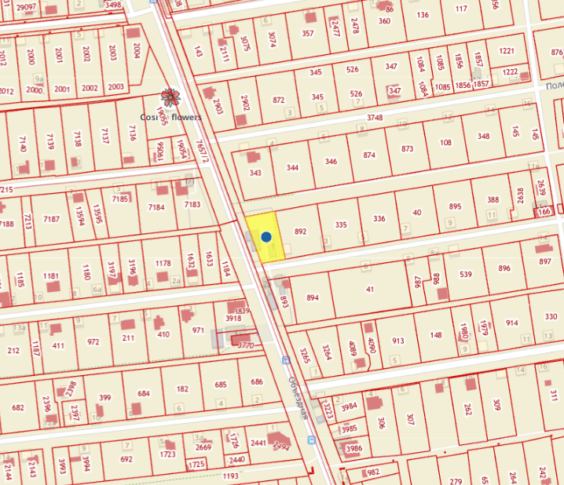

РОССИЙСКАЯ ФЕДЕРАЦИЯ
ИРКУТСКАЯ ОБЛАСТЬ ИРКУТСКИЙ РАЙОН
ХОМУТОВСКОЕ МУНИЦИПАЛЬНОЕ ОБРАЗОВАНИЕ
АДМИНИСТРАЦИЯ
ПОСТАНОВЛЕНИЕ

26.08.2024 № 1100 пз
с. Хомутово

Об утверждении перечня земельных участков подлежащих в установленном порядке предоставлению льготным категориям граждан, в том числе семьям, имеющим трех и более детей для индивидуального жилищного строительства из земель находящихся в собственности Хомутовского муниципального образования

В соответствии с Земельным кодексом Российской Федерации, Законом Иркутской области от 28 декабря 2015 года №146-ОЗ «О бесплатном предоставлении земельных участков в собственность граждан», руководствуясь Уставом Хомутовского муниципального образования, Администрация Хомутовского муниципального образования

ПОСТАНОВЛЯЕТ:

1. Утвердить перечень земельных участков, подлежащих в установленном порядке предоставлению льготным категориям граждан, в том числе семьям, имеющим трех и более детей в соответствии с Законом Иркутской области от 28 декабря 2015 года № 146-ОЗ «О бесплатном предоставлении земельных участков в собственность граждан», согласно приложениям.
2. Опубликовать настоящее постановление в средствах массовой информации и разместить на WEB-портале органов местного самоуправления Хомутовского муниципального образования в информационно-телекоммуникационной сети «Интернет» (http://khomutovskoe-mo.ru).
3. Контроль за исполнением настоящего постановления оставляю за собой.

Исполняющий обязанности Главы администрации Н.В. Максименко

Приложение №1
к Постановлению администрации Хомутовского
муниципального образования
от «26»августа 2024г.№ 1100 пз

Перечень земельных участков
подлежащих в установленном порядке предоставлению льготным категориям граждан, в том числе семьям, имеющим трех и более детей в соответствии с Законом Иркутской области от 28 декабря 2015 года № 146-ОЗ
«О бесплатном предоставлении земельных участков в собственность граждан»
№ п/п | Местоположение (адрес),  (кадастровый номер) | Площадь, кв.м | Территориальные зоны | Вид разрешенного использования | Категория земель | Координаты земельного участка |  | Информация об обеспеченности земельного участка сетями инженерно-технического обеспечения, электрическими сетями
 |  |  |  |  |  | X | Y
1 | Иркутская область, Иркутский муниципальный район, Хомутовское сельское поселение,  село Хомутово, улица Степная, земельный участок 18 (38:06:100801:40512) | 1145 | Зона застройки  Индивидуальными жилыми домами  (ЖЗ-1) | Для индивидуального жилищного  строительства | Земли населенных пунктов | 406035,87  406020,12  405984,91  405995,88  406035,87 | 3342994,85  3343017,22  3342982,79  3342966,54  3342994,85 | Сети инженерно-технического обеспечения (тепло-, газо-, водоснабжения и водоотведения) отсутствуют.  Подключение к электрическим сетям осуществляется в соответствии с Правилами технологического присоединения энергопринимающих устройств потребителей электрической энергии, объектов по производству электрической энергии, а также объектов электросетевого хозяйства, принадлежащих сетевым организациям и иным лицам, к электрическим сетям, утвержденными постановлением Правительства Российской Федерации от 27 декабря 2004 года № 861.
2 | Иркутская область, Иркутский муниципальный район, Хомутовское сельское поселение,  село Хомутово, улица Степная, земельный участок 20 (38:06:100801:40515) | 1075 | Зона застройки  Индивидуальными жилыми домами  (ЖЗ-1) | Для индивидуального жилищного  строительства | Земли населенных пунктов | 406076,46  406059,88  406029,64  406045,26  406076,46 | 3343023,58  3343047,34  3343023,90  3343001,51  3343023,58
3 | Иркутская область, Иркутский муниципальный район, Хомутовское сельское поселение,  село Хомутово, улица Степная, земельный участок 22 (38:06:100801:40516) | 1075 | Зона застройки  Индивидуальными жилыми домами  (ЖЗ-1) | Для индивидуального жилищного  строительства | Земли населенных пунктов | 406105,94  406088,48  406059,88  406076,46  406105,94 | 3343044,45  3343069,51  3343047,34  3343023,58  3343044,45
4 | Иркутская область, Иркутский муниципальный район, Хомутовское сельское поселение,  село Хомутово, улица Степная, земельный участок 24 (38:06:100801:40517) | 1075 | Зона застройки  Индивидуальными жилыми домами  (ЖЗ-1) | Для индивидуального жилищного  строительства | Земли населенных пунктов | 406134,00  406115,73  406111,57  406088,48  406105,94  406134,00 | 3343064,31  3343090,49  3343087,41  3343069,51  3343044,45  3343064,31
5 | Иркутская область, Иркутский муниципальный район, Хомутовское сельское поселение,  село Хомутово, улица Степная, земельный участок 26 (38:06:100801:40518) | 1075 | Зона застройки  Индивидуальными жилыми домами  (ЖЗ-1) | Для индивидуального жилищного  строительства | Земли населенных пунктов | 406161,17  406142,47  406115,73  406134,00  406161,17 | 3343083,54  3343110,34  3343090,49  3343064,31  3343083,54
6 | Иркутская область, Иркутский муниципальный район, Хомутовское сельское поселение,  село Хомутово, улица Степная, земельный участок 28 (38:06:100801:40519) | 1075 | Зона застройки  Индивидуальными жилыми домами  (ЖЗ-1) | Для индивидуального жилищного  строительства | Земли населенных пунктов | 406187,73  406168,60  406142,47  406161,17  406187,73 | 3343102,34  3343129,74  3343110,34  3343083,54  3343102,34
7 | Иркутская область, Иркутский муниципальный район, Хомутовское сельское поселение,  село Хомутово, улица Степная, земельный участок 30 (38:06:100801:40520) | 1075 | Зона застройки  Индивидуальными жилыми домами  (ЖЗ-1) | Для индивидуального жилищного  строительства | Земли населенных пунктов | 406213,71  406194,17  406168,60  406187,73  406213,71 | 3343120,73  3343148,72  3343129,74  3343102,34  3343120,73
8 | Иркутская область, Иркутский муниципальный район, Хомутовское сельское поселение,  село Хомутово, улица Степная, земельный участок 32 (38:06:100801:40521) | 1075 | Зона застройки  Индивидуальными жилыми домами  (ЖЗ-1) | Для индивидуального жилищного  строительства | Земли населенных пунктов | 406239,15  406219,42  406217,73  406194,17  406213,71  406239,15 | 3343138,74  3343167,04  3343166,21  3343148,72  3343120,73  3343138,74
9 | Иркутская область, Иркутский муниципальный район, Хомутовское сельское поселение,  село Хомутово, улица Степная, земельный участок 34 (38:06:100801:40522) | 1075 | Зона застройки  Индивидуальными жилыми домами  (ЖЗ-1) | Для индивидуального жилищного  строительства | Земли населенных пунктов | 406266,70  406249,83  406248,45  406219,42  406239,15  406266,70 | 3343158,24  3343182,43  3343181,42  3343167,04  3343138,74  3343158,24
10 | Иркутская область, Иркутский муниципальный район, Хомутовское сельское поселение,  село Хомутово, улица Степная, земельный участок 36 (38:06:100801:40513) | 1075 | Зона застройки  Индивидуальными жилыми домами  (ЖЗ-1) | Для индивидуального жилищного  строительства | Земли населенных пунктов | 406296,18  406278,95  406249,83  406266,70  406296,18 | 3343179,11  3343203,75  3343182,43  3343158,24  3343179,11
11 | Иркутская область, Иркутский муниципальный район, Хомутовское сельское поселение,  село Хомутово, улица Степная, земельный участок 38 (38:06:100801:40514) | 1076 | Зона застройки  Индивидуальными жилыми домами  (ЖЗ-1) | Для индивидуального жилищного  строительства | Земли населенных пунктов | 406325,13  406307,57  406278,95  406296,18  406325,13 | 3343199,60  3343224,70  3343203,75  3343179,11  3343199,60
12 | Иркутская область, Иркутский муниципальный район, Хомутовское сельское поселение,  поселок Плишкино, переулок Тупик, земельный участок 12А (38:36:000017:6143) | 1318 | Зона застройки  Индивидуальными жилыми домами  (ЖЗ-1) | Для индивидуального жилищного  строительства | Земли населенных пунктов | 392681.25  392667.55  392658.53  392634.41  392659.44  392681.25 | 3349139.53  3349165.74  3349182.41  3349168.21  3349125.74  3349139.53 | Сети инженерно-технического обеспечения (тепло-, газо-, водоснабжения и водоотведения) отсутствуют.  Подключение к электрическим сетям осуществляется в соответствии с Правилами технологического присоединения энергопринимающих устройств потребителей электрической энергии, объектов по производству электрической энергии, а также объектов электросетевого хозяйства, принадлежащих сетевым организациям и иным лицам, к электрическим сетям, утвержденными постановлением Правительства Российской Федерации от 27 декабря 2004 года № 861.
13 | Иркутская область, Иркутский муниципальный район, Хомутовское сельское поселение,  поселок Плишкино, переулок Тупик, земельный участок 6А (38:36:000017:6148) | 1500 | Зона застройки  Индивидуальными жилыми домами  (ЖЗ-1) | Для индивидуального жилищного  строительства | Земли населенных пунктов | 392524.47  392500.05  392472.98  392497.43  392524.47 | 3349042.71  3349081.92  3349064.55  3349024.75  3349042.71
14 | Иркутская область, Иркутский муниципальный район, Хомутовское сельское поселение,  поселок Плишкино, переулок Тупик, земельный участок 2А (38:36:000017:6149) | 1500 | Зона застройки  Индивидуальными жилыми домами  (ЖЗ-1) | Для индивидуального жилищного  строительства | Земли населенных пунктов | 392418.41  392393.23  392367.00  392392.81  392418.41 | 3348972.18  3349013.34  3348997.28  3348955.21  3348972.18
15 | Иркутская область, Иркутский муниципальный район, Хомутовское сельское поселение,  поселок Плишкино, переулок Лесной, земельный участок 16 (38:36:000017:6150) | 1279 | Зона застройки  Индивидуальными жилыми домами  (ЖЗ-1) | Для индивидуального жилищного  строительства | Земли населенных пунктов | 392301.21  392339.02  392326.88  392289.99  392301.21 | 3348882.91  3348896.96  3348925.25  3348915.71  3348882.91 | Сети инженерно-технического обеспечения (тепло-, газо-, водоснабжения и водоотведения) отсутствуют.  Подключение к электрическим сетям осуществляется в соответствии с Правилами технологического присоединения энергопринимающих устройств потребителей электрической энергии, объектов по производству электрической энергии, а также объектов электросетевого хозяйства, принадлежащих сетевым организациям и иным лицам, к электрическим сетям, утвержденными постановлением Правительства Российской Федерации от 27 декабря 2004 года № 861.
16 | Иркутская область, Иркутский муниципальный район, Хомутовское сельское поселение,  поселок Плишкино, переулок Лесной, земельный участок 12 (38:36:000017:6151) | 1277 | Зона застройки  Индивидуальными жилыми домами  (ЖЗ-1) | Для дивидуального жилищного  строительства | Земли населенных пунктов | 392238.53  392268.08  392246.30  392241.26  392227.66  392233.92  392223.14  392238.53 | 3348853.76  3348868.97  3348904.42  3348904.37  3348901.33  3348891.81  3348886.61  3348853.76
17 | Иркутская область, Иркутский муниципальный район, Хомутовское сельское поселение,  поселок Плишкино, переулок Лесной, земельный участок 10 (38:36:000017:6152) | 1278 | Зона застройки  Индивидуальными жилыми домами  (ЖЗ-1) | Для индивидуального жилищного  строительства | Земли населенных пунктов | 392238.53  392223.14  392209.56  392192.39  392208.41  392234.69  392238.53 | 3348853.76  3348886.61  3348880.06  3348871.14  3348836.85  3348851.78  3348853.76
18 | Иркутская область, Иркутский муниципальный район, Хомутовское сельское поселение,  поселок Плишкино, переулок Лесной, земельный участок 8 (38:36:000017:6153) | 1278 | Зона застройки  Индивидуальными жилыми домами  (ЖЗ-1) | Для индивидуального жилищного  строительства | Земли населенных пунктов | 392179.82  392208.41  392192.39  392191.00  392179.95  392162.76  392179.82 | 3348820.60  3348836.85  3348871.14  3348870.42  3348865.04  3348857.06  3348820.60
19 | Иркутская область, Иркутский муниципальный район, Хомутовское сельское поселение,  поселок Плишкино, улица Школьная, земельный участок 13 (38:36:000017:6154) | 1337 | Зона застройки  Индивидуальными жилыми домами  (ЖЗ-1) | Для индивидуального жилищного  строительства | Земли населенных пунктов | 392246.91  392267.57  392237.55  392216.85  392234.13  392246.91 | 3349019.82  3349033.53  3349078.12  3349064.47  3349038.60  3349019.82 | Сети инженерно-технического обеспечения (тепло-, газо-, водоснабжения и водоотведения) отсутствуют.  Подключение к электрическим сетям осуществляется в соответствии с Правилами технологического присоединения энергопринимающих устройств потребителей электрической энергии, объектов по производству электрической энергии, а также объектов электросетевого хозяйства, принадлежащих сетевым организациям и иным лицам, к электрическим сетям, утвержденными постановлением Правительства Российской Федерации от 27 декабря 2004 года № 861.
20 | Иркутская область, Иркутский муниципальный район, Хомутовское сельское поселение,  поселок Плишкино, улица Школьная, земельный участок 15 (38:36:000017:6154) | 1316 | Зона застройки  Индивидуальными жилыми домами  (ЖЗ-1) | Для индивидуального жилищного  строительства | Земли населенных пунктов | 392267.57  392287.94  392257.82  392237.55  392267.57 | 3349033.53  3349047.05  3349091.76  3349078.12  3349033.53
21 | Иркутская область, Иркутский муниципальный район, Хомутовское сельское поселение,  поселок Плишкино, улица Школьная, земельный участок 17 (38:36:000017:6144) | 1305 | Зона застройки  Индивидуальными жилыми домами  (ЖЗ-1) | Для индивидуального жилищного  строительства | Земли населенных пунктов | 392287.94  392308.07  392277.87  392257.82  392287.94 | 3349047.05  3349060.41  3349105.26  3349091.76  3349047.05
22 | Иркутская область, Иркутский муниципальный район, Хомутовское сельское поселение,  поселок Плишкино, улица Школьная, земельный участок 17А (38:36:000017:6145) | 1313 | Зона застройки  Индивидуальными жилыми домами  (ЖЗ-1) | Для индивидуального жилищного  строительства | Земли населенных пунктов | 392308.07  392328.29  392325.91  392297.98  392277.87  392308.07 | 3349060.41  3349073.81  3349077.33  3349118.80  3349105.26  3349060.41
23 | Иркутская область, Иркутский муниципальный район, Хомутовское сельское поселение,  поселок Плишкино, улица Школьная, земельный участок 17А (38:36:000017:6145) | 1043 | Зона застройки  Индивидуальными жилыми домами  (ЖЗ-1) | Для индивидуального жилищного  строительства | Земли населенных пунктов | 392356.16  392384.60  392371.05  392340.28  392352.46  392356.16 | 3349089.70  3349106.29  3349134.42  3349113.29  3349095.20  3349089.70
24 | Иркутская область, Иркутский муниципальный район, Хомутовское сельское поселение,  поселок Плишкино, улица Школьная, земельный участок 19Б (38:36:000017:6147) | 1102 | Зона застройки  Индивидуальными жилыми домами  (ЖЗ-1) | Для индивидуального жилищного  строительства | Земли населенных пунктов | 392340.28  392371.05  392358.83  392324.53  392340.28 | 3349113.29  3349134.42  3349159.78  3349136.68  3349113.29
25 | Иркутская область, Иркутский муниципальный район, Хомутовское сельское поселение,  поселок Плишкино, улица 3 Июля, земельный участок 10 (38:36:000017:6137) | 1000 | Зона застройки  Индивидуальными жилыми домами  (ЖЗ-1) | Для индивидуального жилищного  строительства | Земли населенных пунктов | 392225.39  392243.02  392216.85  392199.16  392225.39 | 3349261.04  3349272.93  3349311.96  3349300.16  3349261.04 | Сети инженерно-технического обеспечения (тепло-, газо-, водоснабжения и водоотведения) отсутствуют.  Подключение к электрическим сетям осуществляется в соответствии с Правилами технологического присоединения энергопринимающих устройств потребителей электрической энергии, объектов по производству электрической энергии, а также объектов электросетевого хозяйства, принадлежащих сетевым организациям и иным лицам, к электрическим сетям, утвержденными постановлением Правительства Российской Федерации от 27 декабря 2004 года № 861
26 | Иркутская область, Иркутский муниципальный район, Хомутовское сельское поселение,  поселок Плишкино, улица 3 Июля, земельный участок 12 (38:36:000017:6138) | 1000 | Зона застройки  Индивидуальными жилыми домами  (ЖЗ-1) | Для индивидуального жилищного  строительства | Земли населенных пунктов | 392243.02  392260.68  392234.59  392216.85  392243.02 | 3349272.93  3349284.88  3349323.79  3349311.96  3349272.93
27 | Иркутская область, Иркутский муниципальный район, Хомутовское сельское поселение,  поселок Плишкино, улица 3 Июля, земельный участок 14 (38:36:000017:6139) | 1052 | Зона застройки  Индивидуальными жилыми домами  (ЖЗ-1) | Для индивидуального жилищного  строительства | Земли населенных пунктов | 392260.68  392275.30  392257.35  392234.59  392260.68 | 3349284.88  3349294.74  3349338.96  3349323.79  3349284.88
28 | Иркутская область, Иркутский муниципальный район, Хомутовское сельское поселение,  поселок Плишкино, улица 3 Июля, земельный участок 11 (38:36:000017:6140) | 1180 | Зона застройки  Индивидуальными жилыми домами  (ЖЗ-1) | Для индивидуального жилищного  строительства | Земли населенных пунктов | 392231.14  392205.11  392199.76  392185.31  392188.77  392193.04  392212.91  392231.14 | 3349342.57  3349388.01  3349385.06  3349378.29  3349372.18  3349364.93  3349330.24  3349342.57
29 | Иркутская область, Иркутский муниципальный район, Хомутовское сельское поселение,  поселок Плишкино, улица 3 Июля, земельный участок 13 (38:36:000017:6141) | 1181 | Зона застройки  Индивидуальными жилыми домами  (ЖЗ-1) | Для индивидуального жилищного  строительства | Земли населенных пунктов | 392231.14  392249.67  392225.87  392205.11  392231.14 | 3349342.57  3349355.10  3349399.47  3349388.01  3349342.57

Приложение №2
к Постановлению администрации Хомутовского
муниципального образования
от «26 »Августа 2024г.№ 1100 пз

Схема расположения земельных участков в с. Хомутово
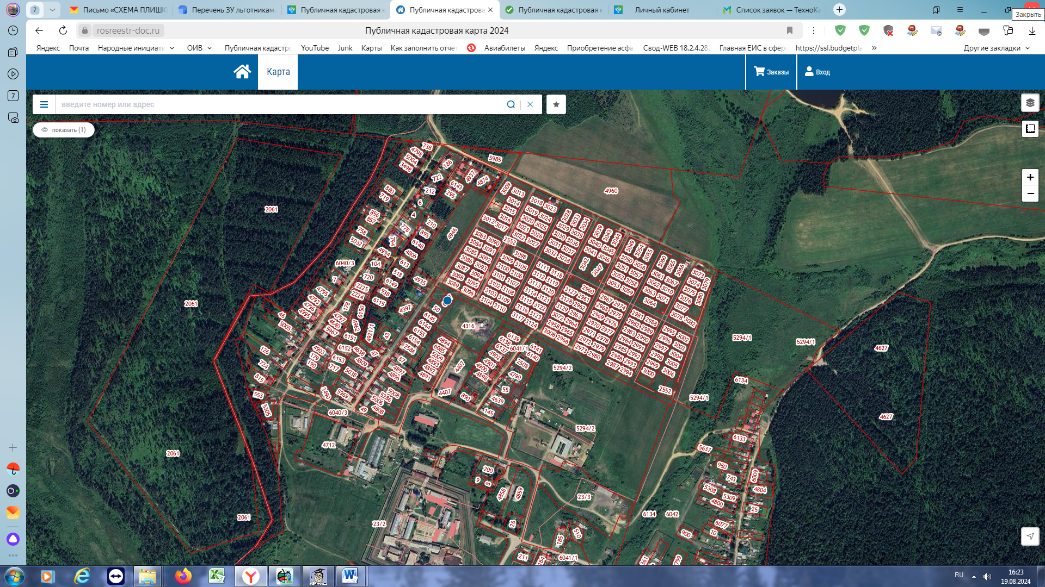

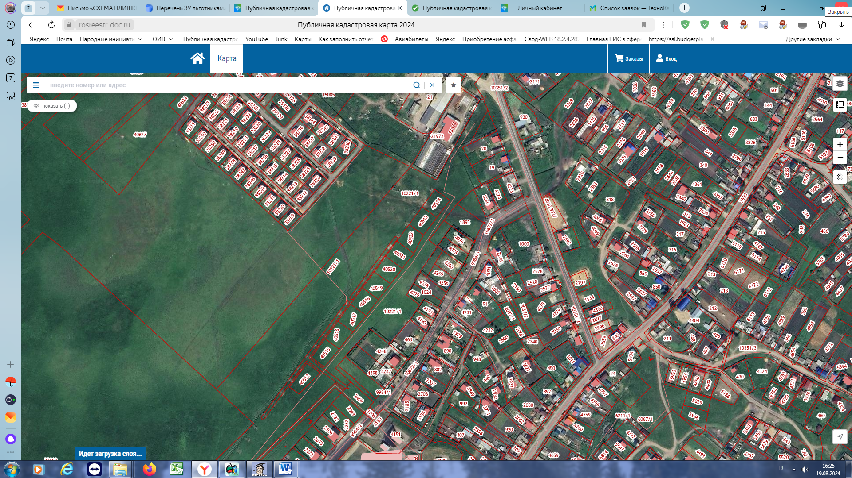

Исполнитель:
Главный специалист отдела градостроительства,
земельных и имущественных отношений __________________ К.Н. Артемьева

Согласовано:

Начальник отдела градостроительства,
земельных и имущественных отношений __________________ Ю.В. Тюкавкина

Главный специалист юридического отдела _______________ И.А. Хромовских

РОССИЙСКАЯ ФЕДЕРАЦИЯ
ИРКУТСКАЯ ОБЛАСТЬ ИРКУТСКИЙ РАЙОН
ХОМУТОВСКОЕ МУНИЦИПАЛЬНОЕ ОБРАЗОВАНИЕ
АДМИНИСТРАЦИЯ
ПОСТАНОВЛЕНИЕ

26.08.2024 № 1101 пз
с. Хомутово

О предоставлении разрешения на условно разрешенный вид использования земельного участка

В соответствии со ст. 39 Градостроительного кодекса Российской Федерации, ст. 14 Федерального закона от 06.10.2003 № 131- ФЗ «Об общих принципах организации местного самоуправления в Российской Федерации», Законом Иркутской области от 03.11.2016 № 96-ОЗ « О закреплении за сельскими поселениями Иркутской области вопросов местного значения», ст. 6 Устава Хомутовского муниципального образования, Постановления № 23о/д от 11.02.2022 об утверждении административного регламента предоставления муниципальной услуги «Предоставление разрешения на условно разрешенный вид использования земельного участка или объекта капитального строительства» на основании рекомендаций комиссии по подготовке правил землепользования и застройки Хомутовского муниципального образования» от 21.08.2024, рассмотрев заявление Бурхонова Сайдмурода Сайдумроновича и представленные документы, Администрация Хомутовского муниципального образования

ПОСТАНОВЛЯЕТ:
1. Предоставить разрешение на условно разрешенный вид использования «Магазины» в отношении земельного участка с кадастровым номером 38:06:100801:37257 площадью 400 кв.м., расположенного по адресу: Российская Федерация, Иркутская область, Иркутский муниципальный район, Хомутовское сельское поселение, село Хомутово, улица Центральная, уч 80.
2. Опубликовать настоящее постановление в установленном законом порядке.
3. Контроль за исполнением настоящего постановления возложить на заместителя Главы администрации Хомутовского муниципального образования.

Исполняющий обязанности Главы администрации Н.В. Максименко

Заключение о результатах
публичных слушаний по проекту решения
о предоставлении разрешения на условно разрешенный вид использования «Магазины»: в отношении земельного участка с кадастровым номером 38:06:100801:37257 площадью 400 кв.м., расположенного по адресу: Российская Федерация, Иркутская область, Иркутский муниципальный район, Хомутовское сельское поселение, село Хомутово, улица Центральная, уч 80.

Настоящее заключение подготовлено Администрацией Хомутовского муниципального образования
(наименование организатора публичных слушаний)
на основании протокола публичных слушаний от «21» августа 2024 г. по проекту решения
о предоставлении разрешения на условно разрешенный вид использования «Магазины»: в отношении земельного участка с кадастровым номером 38:06:100801:37257 площадью 400 кв.м., расположенного по адресу: Российская Федерация, Иркутская область, Иркутский муниципальный район, Хомутовское сельское поселение, село Хомутово, улица Центральная, уч 80.
(наименование проекта, рассмотренного на публичных слушаний)
Количество участников публичных слушаний, принявших участие в публичных слушаний составило: 0.
По результатам рассмотрения замечаний и предложений участников публичных слушаний, постоянно проживающих на территории, в пределах которой проведены публичные слушания, установлено: замечания и предложения поступали

№ | Содержание внесённых предложений/замечаний | Выводы по результатам рассмотрения предложения, поступившего от участников публичных слушаний | Аргументированные рекомендации организатора публичных слушаний о целесообразности (нецелесообразности) учета внесённых предложений и замечаний
1
2.

По результатам рассмотрения замечаний и предложений иных участников публичных слушаний установлено:
№ | Содержание внесённых предложений/замечаний | Выводы по результатам рассмотрения предложения, поступившего от участника публичных слушаний | Аргументированные рекомендации организатора публичных слушаний о целесообразности (нецелесообразности) учета внесённых предложений и замечаний
1 | - | - | -

Выводы: в ходе проведения публичных слушаний предложение о целесообразности о предоставлении разрешения на условно разрешенный вид использования «Магазины»: в отношении земельного участка с кадастровым номером 38:06:100801:37257 площадью 400 кв.м., расположенного по адресу: Российская Федерация, Иркутская область, Иркутский муниципальный район, Хомутовское сельское поселение, село Хомутово, улица Центральная, уч 80, отрицательных предложений не поступало, соответственно данные земельные участки негативного влияния на смежные земельные участки не образуют.

Председатель публичных слушаний _______________ Максименко Н.В.
(подпись)
Секретарь публичных слушаний _______________ Благирева А.В.
(подпись)

